UNIVERSITÀ DEGLI STUDI DELL’INSUBRIA
DIPARTIMENTO DI SCIENZE TEORICHE E APPLICATE
CORSO DI LAUREA IN INFORMATICA



Utilizzo di modelli di deep learning nell’elaborazione di immagini astronomiche
MT. 736610
Frattini Gaia
Anno accademico 2025/2026

Indice dei contenuti
Utilizzo di modelli di deep learning nell’elaborazione di immagini astronomiche I
Indice dei contenuti 1
Indice delle figure 1
Introduzione 1
CAPITOLO 1 Astrofotografia 3
1.1 Attrezzatura tecnica 3
1.2 Acquisizione iniziale delle immagini 7
1.2.1 Condizioni ambientali 8
1.2.2 Metodi di acquisizione 13
1.2.3 Sistemi di inseguimento 16
1.2.4 Difetti strutturali 17
1.3 Processo di elaborazione delle immagini 20
1.3.1 Fase 1: acquisizione dal telescopio 20
1.3.2 Fase 2: correzione dei difetti 20
1.3.3 Fase 3: i colori 21
1.3.4 Immagine elaborata 21
Capitolo 2 machine learning 22
2.1 Introduzione al Machine Learning 23
2.1.1 Apprendimento automatico 23
2.1.1.1 Tipologie di apprendimento 24
2.1.1.2 Esempi di utilizzo del machine learning 28
2.2 Deep Learning 30
2.2.1 Reti neurali 31
2.2.2 Architetture principali per l’elaborazione di immagini 36
2.2.2.1 Convolutional Neural Networks (CNN) 37
2.3 Computer Vision 43
2.3.1 Attuali applicazioni del Machine Learning in astrofotografia 50
Capitolo 3 SUPER RESOLUTION 51
3.1 Cos’è la Super Resolution 51
3.2 Tecniche tradizionali vs approcci basati su Deep Learning 51
3.3 Modelli di Super Resolution: SRCNN, ESRGAN, EDSR, altri esempi 51
3.4 Caso sperimentale 51
3.4.1 Descrizione del dataset 51
3.4.2 Preprocessing delle immagini astronomiche 52
3.4.3 Addestramento del modello 52
3.4.4 Valutazione dei risultati 52
3.4.5 Confronto con immagini non elaborate 52
3.5 Limiti e possibili sviluppi 52
Conclusioni 53
Riferimenti bibliografici e sitografici 54

Indice delle figure
Figura 1: Telescopio Celestron C14, Osservatorio Astronomico G.V. Schiaparelli. Fonte: fotografia dell’autore, 02/08/2025. 6
Figura 2: Scala di Bortle. Fonte: https://www.tensixphotography.com/eclipse-blog/frlju22fyq0drtkg3s9nt4jzzujene, consultato il 13/08/2025. 9
Figura 3: Astrofotografia e inquinamento luminoso: confronto tra le due immagini. Fonte: https://www.primalucelab.it/blog/astrofotografia-ed-inquinamento-luminoso-astrophotography-and-light-pollution/, consultato il 23/08/2025. 10
Figura 4: Livello di inquinamento luminoso all’Osservatorio Schiaparelli di Varese. Fonte: https://lightpollutionmap.app/it/?lat=45.878521&lng=8.898014&zoom=9, consultato il 23/08/2025. 10
Figura 5: Scala di Antoniadi. Fonte: https://sky-route.ru/shkala-antoniadi/, consultato il 23/09/2025. 11
Figura 6: Scala di Pickering. Fonte: https://www.cloudynights.com/topic/349405-pickerings-seeing-scale/, consultato il 23/09/2025. 12
Figura 7: Misurazione delle condizioni astronomiche a Varese il 23/09/2025 alle 16:00. Fonte: https://jaglab.org/astro-forecast/, consultato il 23/09/2025. 13
Figura 8: Manifestazione della Coma. Fonte: https://www.fotografareindigitale.com/cose-la-coma/23900, consultato il 24/09/25 16
Figura 9: Deformazioni geometriche causate dalla distorsione. Fonte: https://it.wikipedia.org/wiki/Aberrazione_(ottica), consultato il 24/09/25 17

Introduzione
[Introduzione all’utilizzo dell’intelligenza artificiale in età contemporanea]
Gli ultimi anni hanno visto un sempre più crescente utilizzo dell’intelligenza artificiale, arrivando a essere applicata in diversi campi industriali, accademici, fino ad entrare nella quotidianità delle persone. Nonostante le sue potenzialità, l’intelligenza artificiale presenta ancora diverse lacune, le quali hanno portato all’apertura di diversi dibattiti riguardo il suo impiego in diversi settori.

[Introduzione all’astrofotografia]
L’astronomia è una disciplina in cui la correttezza e l’integrità dei dati sono di fondamentale importanza e, nonostante abbia contribuito a rivoluzionare questo campo, se si considera in particolare l’astrofotografia, l’introduzione dell’intelligenza artificiale è ancora oggetto di dibattito a causa della possibilità non remota dell’introduzione di dati falsati durante il processo di elaborazione delle immagini.

[Introduzione al machine learning]

[Introduzione al progetto con citazioni a collaborazioni esterne]
Il seguente elaborato andrà ad illustrare il procedimento di analisi ed elaborazione delle immagini nell’astrofotografia e come l’introduzione di modelli di deep learning potrebbe migliorare tale processo. Le immagini ottenute da osservazioni astronomiche sono soggette a limitazioni e difetti dovuti all'ambiente nel quale vengono acquisite. La super-resolution si propone come tecnica di ricostruzione e miglioramento immagini a partire dall'immagine degradata, permettendo un’analisi più efficace e una migliore interpretazione dei dati.

CAPITOLO 1
Astrofotografia
Introdotta per la prima volta nel 1850, da George P. Bond, l’applicazione della fotografia in campo astronomico si è dimostrata rivoluzionaria per lo sviluppo dell’astronomia. La nascita dell’astrofotografia ha permesso di raggiungere nuovi livelli nello studio delle stelle e dello spazio che circonda il pianeta Terra arrivando fino a poter osservare ciò che si nasconde nello spazio profondo.

L’astrofotografia si ripromette di raggiungere scopi ben più ambiziosi della fotografia classica. I soggetti principali dell’obiettivo di un astrofotografo richiedono una preparazione più complessa, in quanto la luminosità limitata, la distanza e l’atmosfera sono solo alcuni degli ostacoli contro cui la camera deve scontrarsi.

Attrezzatura tecnica
Come anticipato da Daniele Gasparri, “La madre di tutte le difficoltà, […], è data dal fatto che tutti i soggetti astronomici, a parte la Luna, il Sole e qualche pianeta, sono milioni di volte più deboli di qualsiasi scena diurna.”

L’attrezzatura utilizzata non deve quindi solamente riuscire a catturare i dettagli del soggetto desiderato nella loro pienezza, ma deve riuscire a superare i limiti di luce, spazio e atmosfera a cui le sole camere fotografiche vanno incontro, utilizzando strumenti specifici dell’astronomia, come il telescopio, e correttori appositi per riuscire a correggere quei seppur piccoli difetti che potrebbero incidere in modo non indifferente sull’immagine finale.
Gli strumenti tipici utilizzati per una sessione di astrofotografia variano a seconda del soggetto che si desidera catturare, per la fotografia dello spazio profondo di nebulose e galassie vengono utilizzati principalmente:

- Telescopio di guida
- Camera di guida
- Telescopio rifrattore, riflettore o catadiottrico
- Fotocamera Reflex o sensore astrofotografico a colori o monocromatica
- Montatura equatoriale motorizzata

Il telescopio di guida e la camera di guida compongono il sistema di guida che permette di inseguire gli oggetti celesti, tenendo il telescopio principale puntato sul soggetto, necessario in quanto, a causa delle lunghe pose e del movimento dell’asse terrestre, le stelle puntiformi potrebbero risultare mosse o come strisce senza di esso. In astrofotografia, le pose di scatto richiedono tempi più lunghi per poter catturare la debole luce dei soggetti desiderati, partendo da pose minime di qualche minuto fino arrivare a diverse ore o tutto l’arco di ore notturne.

In Astronomia, esistono diversi tipi di telescopi, ognuno dei quali presenta caratteristiche differenti sia nella struttura sia nell’immagine che riescono a catturare. Nella fotografia astronomica, la scelta del tipo del telescopio dipende dal soggetto che si desidera catturare.
I telescopi rifrattori sono caratterizzati da nitidezza e contrasto, sono indicati per l’astrofotografia del profondo cielo a medio-largo campo siccome hanno una lunghezza focale ridotta di circa 400-1000mm.
I telescopi riflettori utilizzano specchi che permettono loro di avere una lunghezza focale più ampia, circa 1000-2000mm, ottenendo una maggiore capacità di raccogliere la luce dei soggetti e rendendoli quindi particolarmente adatti a catturare oggetti distanti e poco luminosi.
Infine, i telescopi catadiottrici sono ibridi che utilizzano specchi e lenti che possiedono lunghezze focali di grandi dimensioni a discapito di altrettanto grande rapporto focale, rendendoli più adatti all’astrofotografia planetaria.³

La fotocamera è fondamentale tanto quanto il telescopio, senza la quale non sarebbe possibile la cattura dell’immagine ma ci si limiterebbe alla semplice osservazione. La fotocamera o la camera astrofotografica è necessaria per catturare il maggior numero di fotoni possibili. È possibile utilizzare, soprattutto consigliato per i principianti, fotocamere più tradizionali come le Reflex o le mirroless, più semplici da usare e versatili, sebbene non siano particolarmente adatte all’uso in astrofotografia a causa di alcune caratteristiche come la mancanza di un sistema di raffreddamento per eliminare il rumore termico ed elettronico o la presenza di un sistema anti-IR che non favorisce la cattura dei dettagli di soggetti come nebulose e galassie. Per fronteggiare queste mancanze sono state appositamente progettati i sensori astrofotografici, anche detti camere astrofotografiche CCD e CMOS, a colori o monocromatici, offrono un elevata sensibilità alla luce e una migliore gestione del rumore rispetto alle fotocamere tradizionali.
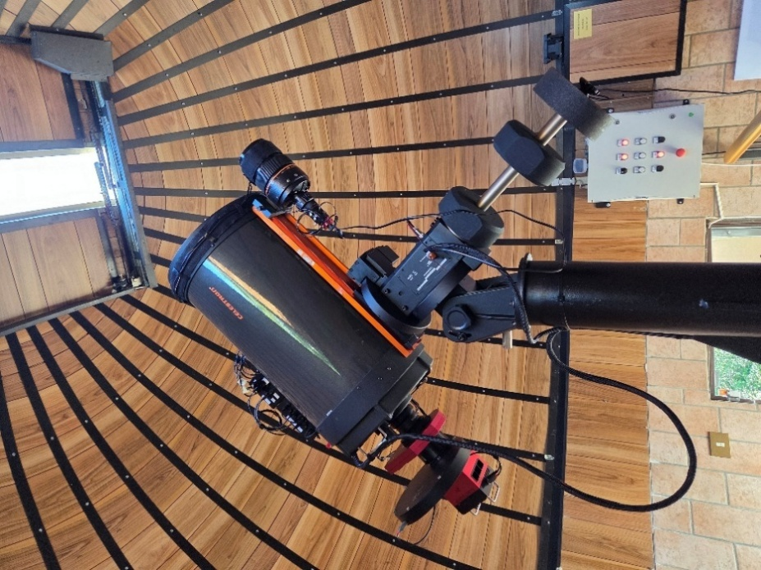
Figura 1: Telescopio Celestron C14, Osservatorio Astronomico G.V. Schiaparelli. Fonte: fotografia dell’autore, 02/08/2025.

Infine, la montatura equatoriale motorizzata è il sostegno di un telescopio che consente il movimento manuale o motorizzato, permettendo di inseguire il movimento degli oggetti celesti ruotando insieme alla rotazione terrestre.

Considerando come esempio un sistema di astrofotografia amatoriale, il quale si presenta con una composizione leggermente differente da quella descritta precedentemente:
- Telescopio Celestron C14 con correttore di coma
- Focheggiatore
- Sistema di filtri automatico
- Sensore astrofotografico CCD monocromatico
- Montatura equatoriale a due motori

Il telescopio Celestron C14 rientra nella famiglia dei telescopi Schmidt-Cassegrain che combinano il cammino ottico di un riflettore Cassegrain con una lastra correttrice di Schmidt per correggere le aberrazioni ottiche.

Il focheggiatore serve a facilitare la messa a fuoco dell’immagine. Può essere manuale o elettrico e automatico. È indispensabile al fine di mantenere sempre a fuoco l’immagine, in quanto la posizione del piano focale rispetto all’obiettivo può variare durante le osservazioni a causa di fenomeni come la dilatazione termica.

La sistema di filtri automatico, inserita tra il sensore CCD e il focheggiatore, permette l’applicazione automatica di filtri ottici, alcuni dei quali sono:
- Filtri RGB, utilizzati con sensori monocromatici per ricostruire i colori delle immagini;
- Filtri a banda larga, permettono il passaggio di gran parte dello spettro andando a escludere solamente precise frequenze, rendendoli adatti alla fotografia di oggetti di luce più debole;
- Filtri a banda stretta, permettono il passaggio solo di una piccola parte dello stretto, escludendo fonti di luce diverse dal soggetto desiderato.

Il sensore astrofotografico CCD, il quale permette di acquisire singolarmente lunghezze d’onda specifiche mantenendo un’alta risoluzione dell’immagine.

La montatura motorizzata utilizzata dall’Osservatorio Schiaparelli è inclinata in modo tale da essere parallelo all’equatore celeste, seguendo il movimento della terra durante la rotazione, aumentando la precisione di inseguimento. I due motori presenti, il motore in asse RA e il motore in asse DEC, garantiscono un tracciamento continuo e un aggiustamento dinamico e preciso per la fotografia a lunga posa.

Acquisizione iniziale delle immagini
L’acquisizione di un’immagine astronomica richiede una preparazione più complessa per poter acquisire l’immagine del soggetto desiderato. I segnali luminosi emessi dai corpi celesti sono estremamente più deboli e facilmente influenzabili dall’atmosfera terrestre, rendendo le condizioni ambientali uno dei fattori chiave per la qualità delle riprese; come anche i limiti dell’attrezzatura utilizzata, come le aberrazioni ottiche e l’utilizzo di sensori con una sensibilità inadeguata; il movimento degli oggetti che richiede l’utilizzo di riprese multiple per la riduzione del rumore e sistemi di inseguimento per le esposizioni più lunghe.

Condizioni ambientali
L’astrofotografia permette di raggiungere risultati impressionanti in condizioni ideali. Per ottenere tali condizioni per la fotografia del cielo notturno, è necessario tenere conto di alcuni fattori ambientali, come l’inquinamento luminoso e le condizioni meteorologiche, e tecnici, come le aberrazioni ottiche o difetti nell’attrezzatura, per garantire un esito positivo nell’acquisizione ma anche nella successiva elaborazione.

L’inquinamento luminoso è il primo ostacolo che un astrofotografo deve affrontare per ottenere fotografie del cielo notturno. A differenza del rumore, che è trattabile tramite la fase di calibrazione, l’inquinamento luminoso è più difficile da rimuovere, si mescola con il segnale del soggetto della fotografia, saturando il sensore e riducendo la sua capacità di raccogliere il segnale.

La qualità di una fotografia astronomica dipende in modo indissolubile dalla qualità del cielo, portando necessariamente alla creazione di diversi metodi per la misurazione e classificazione del cielo e del suo inquinamento luminoso, come la scala di Bortle o lo Sky Quality Meter (SQM).

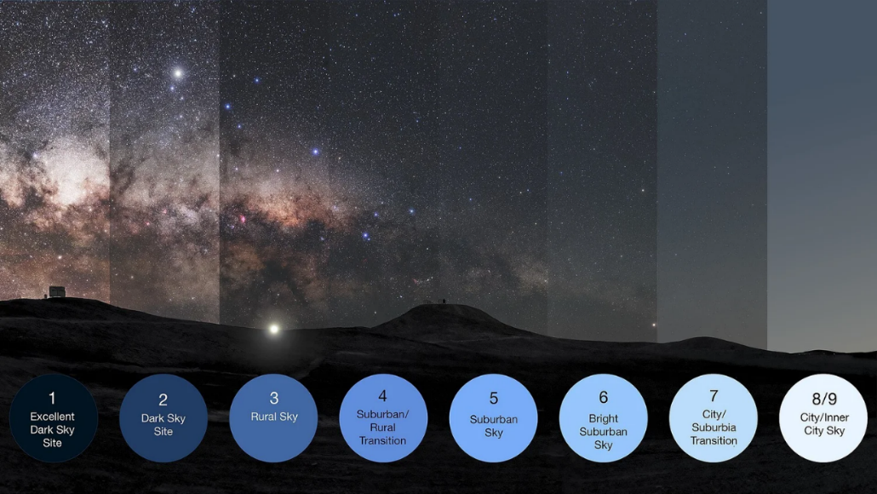
Figura 2: Scala di Bortle. Fonte: https://www.tensixphotography.com/eclipse-blog/frlju22fyq0drtkg3s9nt4jzzujene, consultato il 13/08/2025.

La Scala di Bortle è un metodo di classificazione composto da nove classi, in cui la classe uno presenta le condizioni di maggior oscurità verificabile, la luminosità aumenta fino ad arrivare alla classe nove, la quale indica il cielo dei grandi centri urbani dove è difficilmente possibile distinguere anche le stelle più luminose.

Lo Sky Quality Meter è uno strumento che utilizza un sensore CCD per misurare in tempo reale la luminosità del cielo nelle ore notturne, calcolando la magnitudine per arco secondo quadrato, ovvero un quadrato di cielo con un lato pari ad un arco secondo di grado. Il valore della magnitudine è inversamente proporzionale alla luminosità del cielo, maggiore è la magnitudine, minore è la luminosità presente.

Un esperimento effettuato da PrimaLuce Lab nel 2018, evidenzia gli effetti dell’inquinamento luminoso nell’acquisizione delle immagini: sono state effettuate due acquisizioni della nebulosa Pellicano (IC5070) nella costellazione del Cigno in due ambienti differenti. Il primo luogo a basso inquinamento luminoso, sulle Prealpi a 700m sul livello del mare, con un valore dell’SQM di 20.8. Il secondo luogo, in pianura, presentava un valore dell’SQM DI 19.4, mostrando la presenza di maggiore inquinamento luminoso.

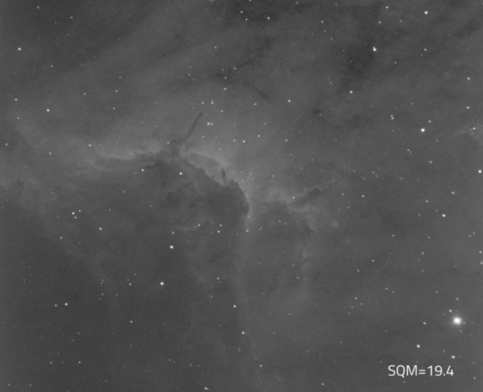 | 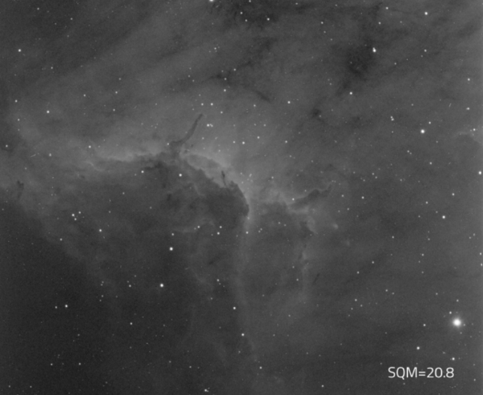
Figura 3: Astrofotografia e inquinamento luminoso: confronto tra le due immagini. Fonte: https://www.primalucelab.it/blog/astrofotografia-ed-inquinamento-luminoso-astrophotography-and-light-pollution/, consultato il 23/08/2025.

La sovrapposizione delle due immagini ha mostrato una migliore definizione dei contorni e nitidezza dei dettagli nell’immagine con un valore migliore di SQM.

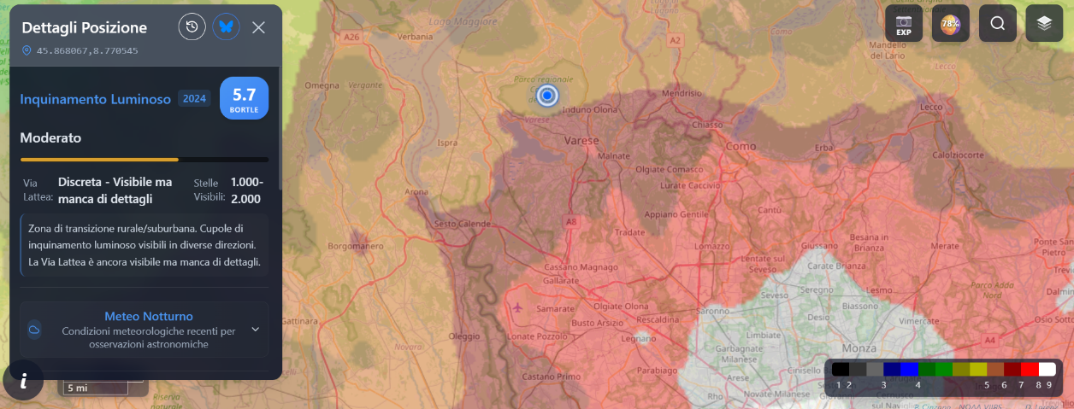
Figura 4: Livello di inquinamento luminoso all’Osservatorio Schiaparelli di Varese. Fonte: https://lightpollutionmap.app/it/?lat=45.878521&lng=8.898014&zoom=9, consultato il 23/08/2025.

È possibile visualizzare mappe della distribuzione dell’inquinamento luminoso attraverso la consultazione di mappe interattive che utilizzano dati satellitari per classificare la luminosità del cielo attraverso i colori, dal nero al bianco, che indicano i diversi livelli di inquinamento.

Un ulteriore ostacolo proveniente dall’ambiente esterno sono le condizioni meteorologiche da cui l’astrofotografia dipende strettamente, in quanto la limpidezza del cielo e le sue condizioni atmosferiche sono fondamentali per determinare la qualità dell’acquisizione.
La presenza di foschia, nebbia e la formazione di nuvole comportano una riduzione della radiazione elettromagnetica proveniente dai corpi celesti, diminuendo il contrasto e la luminosità apparente su cui si basano le acquisizioni astrofotografiche, limitando in modo importante l’esito di ogni acquisizione.
Le precipitazioni meteorologiche introducono interferenze nel processo di acquisizione, in quanto la presenza di acqua nell’atmosfera altera il segnale ricevuto dal sensore, rendendo impossibile la cattura del soggetto.²
La presenza di turbolenze atmosferiche, con spostamenti di grandi masse d’aria di diverse temperature influenza ulteriormente la qualità dell’acquisizione, causando distorsioni delle immagini che cambiano rapidamente, impossibilitando il processo di acquisizione multipla utilizzato spesso in campo astronomico.

Sia l’inquinamento luminoso sia le condizioni meteorologiche possono essere racchiusi nel concetto di “Seeing”, utilizzato in astronomia per indicare le condizioni del cielo osservato, descrivendo quanto l’atmosfera terrestre possa influenzare l’immagine a causa delle turbolenze atmosferiche o della temperatura.
Viene influenzato dalle condizioni meteo, umidità, temperatura e dalla posizione geografica e la sua altitudine.
La valutazione del Seeing avviene attraverso l’utilizzo di due scale di misurazione.
La scala di Antoniadi, utilizzata nell’osservazione planetaria, utilizza una suddivisione da I a V dove I indica il seeing ideale:

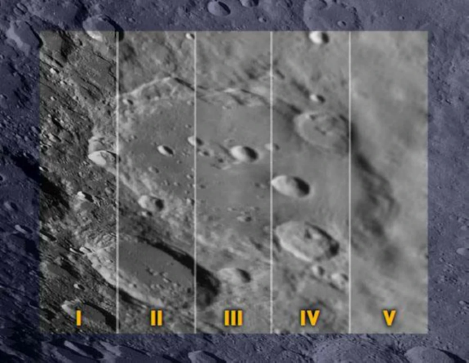
Figura 5: Scala di Antoniadi. Fonte: https://sky-route.ru/shkala-antoniadi/, consultato il 23/09/2025.

- Visibilità perfetta, assenza di tremolii
- Leggeri tremolii con momenti stabili che durano anche alcuni secondi.
- Visione media, tremolii di media durata
- Visibilità scarsa, presenza di lunghi tremolii nell’immagine
- Visibilità pessima, vibrazioni continue

La scala di Pickering, utilizzata nell’osservazione del profondo cielo, suddivisa in livelli da 1 a 10, più rigida della scala di Antoniadi, si basa sull’immagine di diffrazione delle stelle:

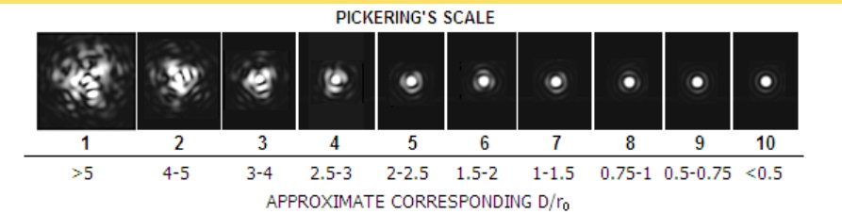
Figura 6: Scala di Pickering. Fonte: https://www.cloudynights.com/topic/349405-pickerings-seeing-scale/, consultato il 23/09/2025.

- Immagine pessima, i dischi di diffrazione sono impastati e non definiti.
- Immagine molto cattiva, il disco di diffrazione resta molto impastato.
- Immagine cattiva, si iniziano a intravedere i dischi di diffrazione.
- Immagine appena sufficiente, i dischi iniziano a essere visibili a tratti.
- Immagine discreta, visibili i dischi di diffrazione con una certa continuità.
- Immagine buona, i dischi di diffrazione sono ben visibili, anche se vibrano.
- Immagine molto buona, dischi visibili con una certa continuità.
- Immagine ottima, si distinguono chiaramente tutti i dischi di diffrazione.
- Immagine quasi perfetta, ma gli anelli esterni vibrano leggermente.
- Immagine perfetta, gli anelli di diffrazione sono nitidi e molto ben visibili.

Numerose pagine web mettono a disposizione tool per la misurazione del seeing astronomico in previsione e in tempo reale. Ad esempio, lo strumento di misurazione delle condizioni astronomiche messo a disposizione all’URL https://jaglab.org/astro-forecast/ permette di visualizzare dati come la copertura delle nuvole, la velocità del vento, la temperatura e il seeing in base alle coordinate geografiche e all’orario inserito.

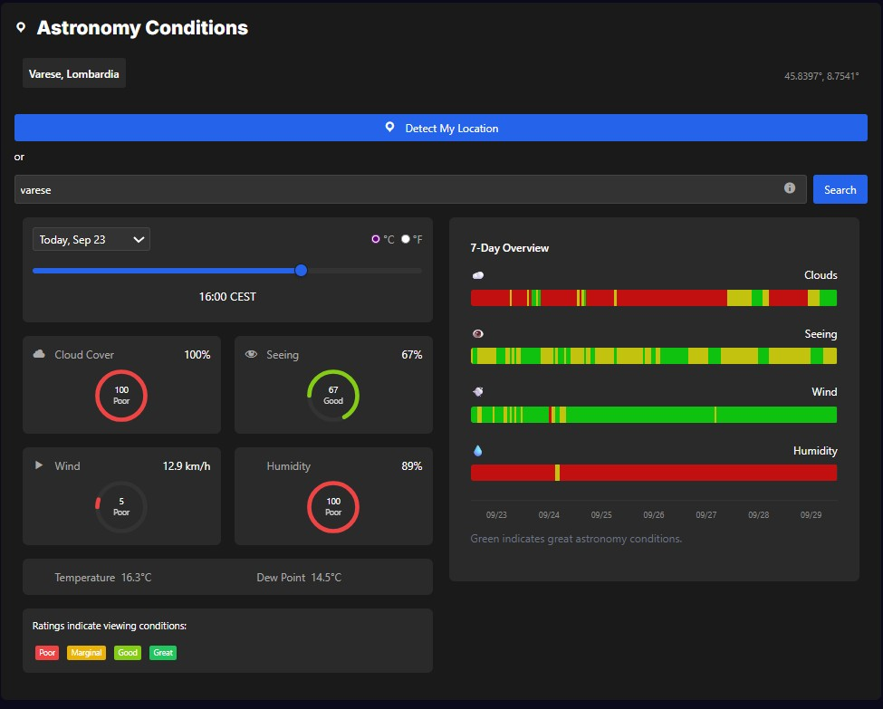
Figura 7: Misurazione delle condizioni astronomiche a Varese il 23/09/2025 alle 16:00. Fonte: https://jaglab.org/astro-forecast/, consultato il 23/09/2025.

L’utilizzo di scale di misurazioni a colori rende la visione dei dati intuitiva anche per gli utenti meno esperti, favorendo la comprensione delle condizioni astronomiche.

Metodi di acquisizione
Esistono diversi metodi di un’immagine astronomica, ogni oggetto celeste ha la modalità di acquisizione più appropriata per essere catturato, ognuna le proprie caratteristiche, vantaggi e svantaggi.

Long Exposure
Le lunghe esposizioni mantengono l’otturatore della fotocamera aperto per lunghi periodi di tempo, da pochi minuti a diverse ore. Questa tecnica permette di raccogliere una maggiore quantità di luce, riuscendo a catturare un maggior livello di dettaglio anche dei corpi celesti più deboli, rivelando strutture di galassie e nebulose difficilmente osservabili utilizzando altre tecniche, rendendola la tecnica più adatta all’osservazione di oggetti dello spazio profondo.

Utilizzando esposizioni più lunghe si semplifica l’elaborazione successiva delle immagini grazie alla grande quantità di dettagli già presenti nel singolo fotogramma, richiedendo quindi l’utilizzo di un numero inferiore di fotogrammi e ottimizzando il tempo e le risorse a disposizione.

Tuttavia, sono presenti diversi svantaggi. Nelle lunghe esposizioni c’è la possibilità di oggetti esterni, come satelliti e aerei che possono transitare davanti l’obiettivo durante l’esposizione, creando disturbi nello scatto nascondendo informazioni possibilmente rilevanti. Inoltre, l’inseguimento terrestre è un aspetto fondamentale in questo tipo di tecnica, le lunghe esposizioni richiedono un sistema di inseguimento e autoguida, in quanto se l’obiettivo non seguisse il movimento dell’asse terrestre non si otterrebbe un’immagine di un oggetto nitida di un oggetto apparentemente fermo ma il risultato sarebbe una cattura in cui il soggetto risulterebbe allungato in una curva, evidenziato il movimento del cielo notturno.

Short exposure stacking
Nelle esposizioni brevi si scattano consecutivamente numerose fotografie di breve durata, da frazioni di secondo a pochi minuti, combinandole successivamente per produrre la fotografia finale. Si riduce quindi il rischio di introdurre oggetti esterni come aerei e satelliti, scartando o correggendo preventivamente i fotogrammi in cui potrebbero essere presenti questi oggetti o con altri tipi di difetti.

SNR –Rapporto segnale/rumore
Le esposizioni brevi limitano la quantità di rumore generato in un singolo fotogramma, ma raccolgono una minore quantità di luce e in caso di oggetti poco luminosi, il rumore può sovrastare la luce catturata, per questo il rapporto segnale/rumore è di fondamentale importanza nell’astrofotografia. Il SNR misura la quantità di segnale che si distingue dal rumore di fondo, più è alto il valore di SNR più sarà nitida e dettagliata l’immagine.

Stacking
Attraverso l’utilizzo delle esposizioni brevi è possibile implementare la tecnica dello Stacking che unisce diversi scatti dello stesso oggetto, eseguendo una media del rumore presente ed applicare una riduzione del rumore e aumentare il livello di dettaglio.

Multiple Frames - Lucky imaging
Il Lucky imaging è una tecnica utilizzata limitare gli effetti delle turbolenze atmosferiche, consiste nel registrare centinaia o migliaia di immagini dello stesso oggetto in intervalli di tempo molto brevi, misurabili in millisecondi. Utilizzando questa tecnica si punta a utilizzare solo un ridotto numero delle immagini ottenute che presentato un seeing stabile, eseguirne la media e ottenere l’immagine finale.

Narrowband imaging
Il narrowband imaging o imaging a banda stretta è una tecnica che permette di isolare e catturare solo determinate lunghezza d’onda attraverso l’utilizzo di determinati filtri a banda stretta.
L’imaging a banda stretta permette di rilevare maggiori dettagli e di catturare immagini da aree geografiche in cui è presente un maggior livello di inquinamento luminoso, permettendo inoltre di ridurre al minimo la dimensione delle stelle catturate, riducendo anche l’impatto nel campo visivo favorendo l’elaborazione e permettendo di concentrarsi sulla struttura della nebulosa.
È possibile isolare la luce prodotta da determinati tipi di gas presenti nello spazio profondo, ottenendo un maggior numero di informazione sulle composizioni chimiche e il movimento degli elementi nelle nebulose, per questo motivo è una tecnica utilizzata anche nel campo della ricerca, oltre a quello dell’astrofotografia.

Filtri a banda stretta
A differenza dell’imaging a colori reali, che utilizza filtri RGB a banda larga, i filtri a banda stretta sono progettati per permette solo a una piccola parte della banda delle lunghezze d’onda attorno a specifici elementi: Ha, SII, OIII.
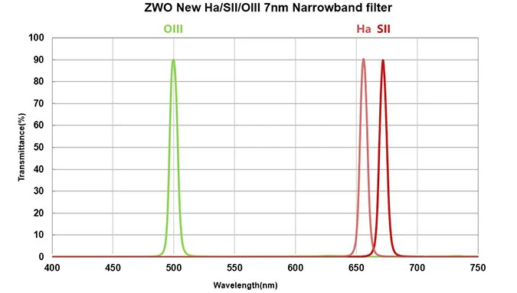

Figura 8: Grafico di trasmissione dei filtri a banda stretta di ZWO ASI Astronomy Cameras. Fonte: https://astrobackyard.com/narrowband-imaging/, consultato il 29/09/2025.

La banda passante determina la quantità dello spettro che il filtro permette di passare, misurata in nanometri.

Sistemi di inseguimento
Il movimento dell’asse terrestre fa muovere i corpi celesti di ¼ di grado al minuto, questo ha reso necessario l’utilizzo di montature equatoriali motorizzate e astroinseguitori nell’astrofotografia, rendendoli degli strumenti fondamentali per ottenere immagini nitide e di qualità.
Le montature equatoriali motorizzate compensano la rotazione permettendo di inseguire in modo preciso gli oggetti celesti. A ogni montatura corrisponde la propria capacità di carico, di cui è necessario tenere conto per la compatibilità con il telescopio, oltre alla compatibilità software per l’inseguimento automatico.

Gli astroinseguitori sono composti da una montatura equatoriale motorizzata progettata per seguire il movimento delle stelle, hanno una capacità di carico inferiore ma una maggiore portabilità e facilità d’uso, adatti all’astrofotografia attraverso l’uso di una fotocamera o un teleobiettivo, per sessioni in movimento, ma sono combinabili anche con i telescopi.

Difetti strutturali
L’astrofotografia permette di raggiungere risultati impressionanti in condizioni ideali. Per ottenere tali condizioni per la fotografia del cielo notturno, è necessario tenere conto di alcuni fattori ambientali, come l’inquinamento luminoso e le condizioni meteorologiche, e tecnici, come le aberrazioni ottiche o difetti nell’attrezzatura, per garantire un esito positivo nell’acquisizione ma anche nella successiva elaborazione.

[Introduzione ai difetti dell’attrezzatura]

Le aberrazioni ottiche vengono definite, in ambito strumentale astronomico, come difetti del sistema ottico che impediscono allo strumento di soddisfare determinati requisiti di qualità, quali nitidezza dell’immagine, corrispondenza tra i punti dell’immagine e i punti dell’oggetto e l’assenza di aberrazione cromatica. Anche in presenza di lenti otticamente perfette, possono manifestarsi aberrazioni ottiche, in quanto un fascio di luce non monocromatico che attraversa il sistema ottico, crea sempre percorsi diversi che distorcono l’immagine finale compromettendone la qualità. Si suddividono principalmente in due macrocategorie:
- Aberrazioni assiali – presenti sull’asse ottico principale, come le aberrazioni sferiche e aberrazioni cromatiche;
- Aberrazioni extra-assiali – presenti nelle aree periferiche del campo visivo, come coma, astigmatismo, distorsione e curvatura del campo.

Le aberrazioni sferiche si verificano quando i raggi di luce marginali provenienti da una sorgente monocromatica, non convergono nello stesso punto ma si distribuiscono nel suo intorno, causando una perdita di nitidezza e creando un’immagine sfocata. Le aberrazioni sferiche sono tra le più comuni aberrazioni presenti in astrofotografia, il Telescopio Spaziale Hubble (HST) presentò, dopo il lancio dell’Aprile 1990, problemi di aberrazione sferica dovuti a un errore di assemblaggio di un componente dello specchio primario, corretto solo successivamente durante la missione del dicembre 1993.
Le aberrazioni cromatiche sono dovute a una caratteristica intrinseca dei sistemi ottici che comporta diverse distanze focali per ciascun componente spettrali, causando la manifestazione di aloni intorno agli oggetti astronomici.
Una delle aberrazioni extra-assiali su cui è necessario mostrare maggiore attenzione durante l’osservazione del cielo profondo è l’aberrazione comatica o coma, che causa una deformazione delle stelle puntiforme in forme allungate, dando loro il caratteristico aspetto a cometa da cui prende il nome.
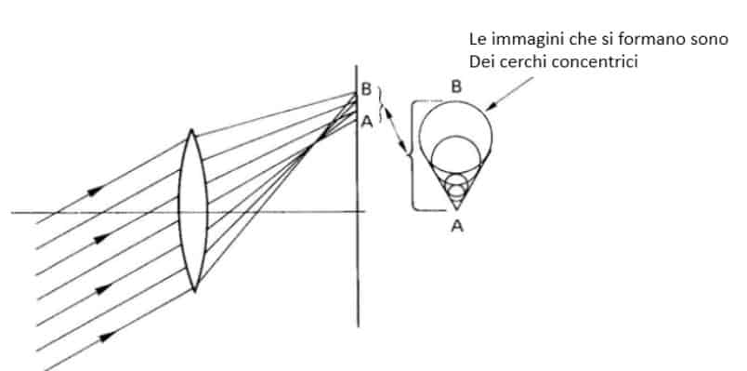
Figura 9: Manifestazione della Coma. Fonte: https://www.fotografareindigitale.com/cose-la-coma/23900, consultato il 24/09/25

Il Coma è una aberrazione comune nelle lenti fotografiche e dei telescopi, è facilmente individuabile osservando come le stelle che appaiono puntiformi al centro dell’immagine tendano ad assumere una forma allungata lungo i bordi. A differenza dell’aberrazione cromatica, il coma è un’aberrazione che si manifesta in fase di acquisizione e quindi non removibile in fase di elaborazione, danneggiando l’immagine in modo permanente. Si può utilizzare un obiettivo con migliori caratteristiche di prestazione del coma oppure ridurre l’apertura dell’obiettivo permette di bloccare i raggi luminosi provenienti dai bordi esterni delle lenti, diminuendo l’aberrazione comatica.
L’astigmatismo, in astronomia, si manifesta nella deformazione delle stelle puntiformi in segmenti allungati orientati in modo differente in base alla posizione del campo visivo, compromettendo le misurazioni in astrometria e fotometria di precisione.
Infine, la curvatura del campo impedisce la messa a fuoco dell’immagine intera, rendendo impossibile ottenere simultaneamente un’immagine nitida sia al centro sia ai bordi del campo visivo, mentre la distorsione altera la geometria degli oggetti.
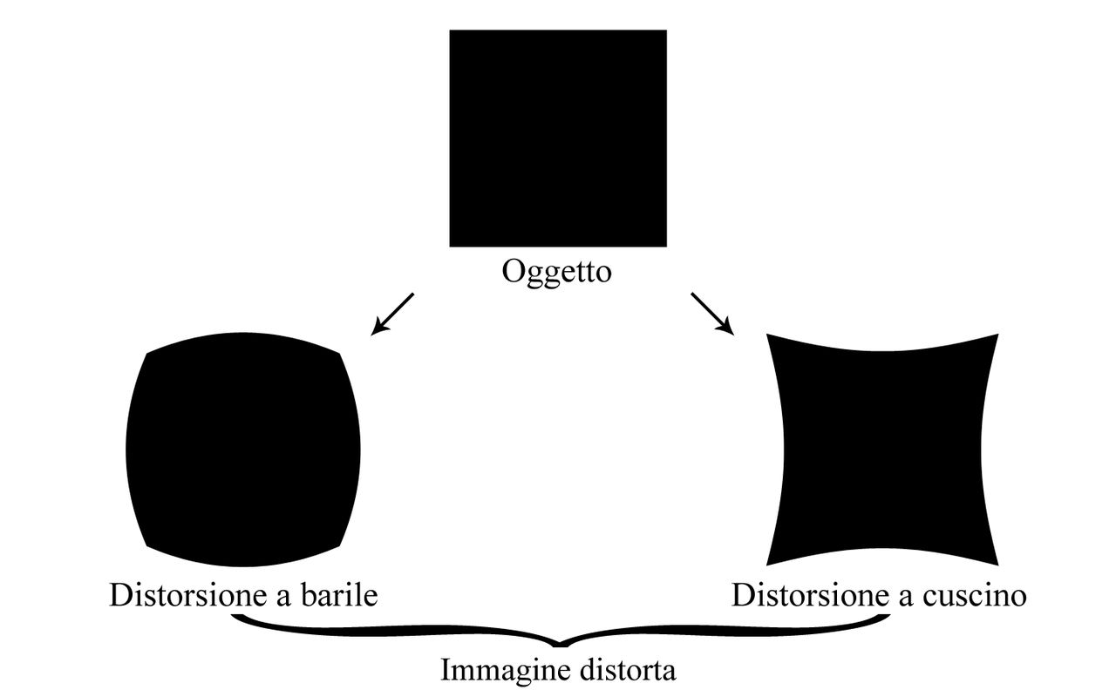
Figura 10: Deformazioni geometriche causate dalla distorsione. Fonte: https://it.wikipedia.org/wiki/Aberrazione_(ottica), consultato il 24/09/25

La distorsione a barile è un tipo di distorsione che si manifesta in presenza di lunghezze focali corte, dove l’immagine tende a gonfiarsi e arrotondarsi, è particolarmente problematica nei sistemi ottici grandangolari delle riprese panoramiche. Invece, la distorsione a cuscino è meno comune, si manifesta in presenza di lunghezze focali lunghe, dove l’ingrandimento aumenta ai bordi dell’immagine.
Entrambe le aberrazioni sono strettamente collegate alla lunghezza focale, quanto maggiore è la lunghezza focale, tanto maggiore sarà l’effetto dell’aberrazione.

Le aberrazioni sono un fattore limitante per ottenere un buon livello di qualità nelle immagini astronomiche. La correzione attraverso l’utilizzo di sistemi ottici appropriati è un requisito fondamentale per ottenere una buona immagine finale.

Un’altra difficoltà tecnica che si deve affrontare nel contesto di un’osservazione astronomica è la collimazione tra specchi e lenti. La collimazione solitamente avviene in fabbrica e questo rende difficilmente correggibile in caso di difetti. I comuni obiettivi a lente sono corretti per il coma, il disallineamento tra l’asse ottico dell’obiettivo e quello del tubo si presenta come un astigmatismo a centro campo. Per controllare lo stato dell’allineamento è necessario controllare i riflessi di un raggio di luce sulle superfici dell’obiettivo, rimanendo comunque difficilmente applicabile nelle lenti spaziate in olio e con quindi riflessi molto deboli.

Infine, i difetti di torsione sono deformazioni della struttura del telescopio che compromettono la stabilità dello strumento durante gli inseguimenti astronomici, introducendo perdite di nitidezza nelle immagini e stelle di forma allungata durante le lunghe esposizioni.

Processo di elaborazione delle immagini
[Registrazione Luca Ghirotto]
[Dimostrazione Michele Calabrò]

Fase 1: acquisizione dal telescopio
…

Fase 2: correzione dei difetti
Fase di calibrazione
Averaging
Dark frame
Bias frame
Flat frame
https://affinity.help/photo2/it.lproj/index.html?page=pages/Astrophotography/astro_about.html&title=Informazioni%20sullo%20stacking%20per%20l%E2%80%99astrofotografia

Fase 3: i colori
Filtri RGB https://astrobackyard.com/narrowband-imaging/
Filtri narrow band https://astrobackyard.com/narrowband-imaging/

Immagine elaborata
…

machine learning
Gli ultimi anni hanno mostrato un sempre più crescente utilizzo dell’intelligenza artificiale, espandendosi in modo progressivo nei diversi settori industriali per poi riuscire a integrarsi nella quotidianità delle persone. Alla base di questa evoluzione si trova il machine learning, un modello che introduce nuovi metodi per permettere alle macchine di apprendere in autonomia e risolvere problemi più complessi anche senza l’intervento umano.

“Il machine learning (ML) è una branca dell'intelligenza artificiale (AI) che si propone di consentire a computer e macchine di imitare il modo in cui gli esseri umani apprendono, di eseguire compiti in modo autonomo e di migliorare le proprie prestazioni e la propria precisione attraverso l'esperienza e l'esposizione a una maggiore quantità di dati.”

Il machine learning rappresenta un passo fondamentale nell’evoluzione dell’intelligenza artificiale, il quale ha permesso lo sviluppo di algoritmi di apprendimento automatico, migliorando il comportamento computazione e consentendo alle macchine di apprendere dai propri errori, arrivando a imitare il comportamento umano e permettendo la realizzazione di sistemi intelligenti.

L’elaborazione delle immagini è attualmente uno dei settori emergenti dell’intelligenza artificiale, impiegando algoritmi per migliorare la qualità e la correzione dei difetti delle immagini. In astrofotografia, l’utilizzo del machine learning ha permesso di affrontare in modo più efficiente problematiche di elaborazione che prima richiedeva interventi specializzati per la loro risoluzione.

Introduzione al Machine Learning
Il machine learning rappresenta un passo fondamentale nell’evoluzione dell’intelligenza artificiale, inteso come l’introduzione di algorimi specifici che permettono alle macchine di agire e prendere decisioni in maniera autornoma, apprendendo dai propri errori in modo analogo al comportamento umano. A differenza dei sistemi basati sulla programmazione tradizionale, quindi esplicita, nel machine learning la macchine sono in grado di eseguire operazioni non programmate preventivamente, grazie ai progressi nella teoria computazionale dell’apprendimento e agli algoritmi di riconoscimento dei pattern.

L’implementazione del machine learning è stata resa possibile dall’introduzione di reti neurali artificiali che, imitando quelle biologiche, sono in grado di variare la propria struttura adattandola alle necessità richieste. Formalmente, possono essere definite come delle funzioni composte, dipendenti da altre funzioni a loro volta dipendenti da altre funzioni, creando una struttura gerarchica in cui ogni operazione eseguita è il risultato di interazioni necessarie alla verifica dei parametri e delle variabili delle funzioni presenti.

Apprendimento automatico
L’apprendimento automatico è un paradigma stretttamente collegato alla teoria computazionale dell’apprendimento e al riconoscimento dei pattern, studiando la costruzione di algoritmi che possono apprendere da insiemi di dati ed eseguire predizioni su di essi, costruendo induttivamente modelli basati su campioni rappresentativi.
Il processo di apprendimento automatico può essere suddiviso in tre componenti principali:
- Processo decisionale: gli algoritmi di machine learning sono utilizzati per compiti di previsione o classificazione.Ricevono in input dati che possono essere etichettati o non etichettati e generano una stima mediante un modello parametrico che approssima la distribuzione sottostante dei dati.
- Funzione di perdita: valuta le prestazioni del modello calcolando la deviazione dalle predizioni del modello dalle predizioni corrette (ground truth), fornendo un riscontro necessario successivamente per il processo di ottimizzazione.
- Processo di ottimizzazione: riceve in input i pesi del modello, regolandoli per ridurre le discrepanze tra le predizione del modello e quelle corrette, ripetendo iterativamente il processo di valutazione e ottimizzazione fino a raggiungere una soglia di accuratezza adeguata.

Gli algoritmi basati sll’apprendimento automatico si aggiornano autonomamente, basandosi sugli errori commessi modificano il peso assegnato ai parametri, abbassando quello dei parametri che hanno portato a commettere l’errore, impedendo che lo stesso errore si verifichi nelle iterazioni successive. Questo meccanismo migliora l’accuratezza a ogni iterazione apprendendo in modo autonomo, senza l’intervento umano, attraverso le conoscenze apprese durante l’addestramento ai nuovi dati.

Tipologie di apprendimento
Esistono diversi modelli di apprendimento automatico che possono essere suddivisi in base alla quantità di intervento umano necessario per ciascuno di essi. Principalmente, questi modelli sono:
- Apprendimento supervisionato
- Apprendimento non supervisionato
- Apprendimento semi-supervisionato
- Apprendimento per rinforzo

L’apprendimento supervisionato è basato sull’utilizzo di dati precedentemente etichettati per l’addestramento di algoritmi che classificano i dati e prevedono risultati in modo accurato. Inserendo i dati nel modello, vengono regolati i pesi fino a raggiungere l’adattamento corretto del modello. I dati etichettati sono dati d’esempio, accompagnati dai dati di output corretti, permettendo al modello di apprendere le relazioni tra input e output, consentendogli di prevedere i risultati dei nuovi dati provenienti dal mondo reale. Alcuni esempi di metodi utilizzati nell’apprendimento supervisionato sono la regressione lineare, la regressione logistica e il random forest.

L’apprendimenro non supervisionato, a differenza dell’apprendimento supervisionato, si utilizzano set di dati non etichettati, chiamati cluster, la cui analisi porta a scoprire modelli nascosti o raggrupamenti senza la necessità dell’intervento umano. I principali compiti per cui viene utilizzato questo tipo di apprendimento sono il clustering, l’associazione e la riduzione della dimensionalità.

I modelli di apprendimento supervisionato sono considerati più accurati dei modelli di apprendimento non supervisionato, ma richiedono un intervento umano preventivo per poter etichettare appropriatamente i dati presenti nel set di dati di input. I modelli di apprendimento non supervisionato, invece, riescono a rilevare in modo autonomo la struttura dei dati non etichettati. I due tipi di apprendimento non si differenziano sonoper la gestione dei dati e il modo in cui raggiungono i risultati, sono presenti altre differenze chiave riguardanti il modo differente in cui agiscono e vengono applicati.

 | Apprendimento Supervisionato | Apprendimento non supervisionato
Obiettivi | Prevedere i risultati dei nuovi dati del mondo reale | Ottenere informazioni su grandi quantità di dati
Applicazioni | Rilevamento spam, analisi del sentiment, previsioni meteorologiche, previsioni finanziarie, ecc… | Rilevamento di anomalie, motori di raccomandazione, customer personas e imaging medico
Complessità | Semplice, calcoli utilizzando R o Python | Sono necessari grandi quantità di dati e una potenza di calcolo superiore
Svantaggi | Richiede più tempo, l’assegnazione delle etichette richiede competenze specifiche | Possono essere molto imprecisi se non è presente l’intervento umano per la convalida dei dati di output

- Obiettivi
- Applicazioni
- Complessità
- Svantaggi

- Obiettivi: nell'apprendimento supervisionato, l'obiettivo è prevedere i risultati di nuovi dati. Si conosce in anticipo il tipo di risultati attesi. Con un algoritmo di apprendimento non supervisionato, l'obiettivo è ottenere informazioni da grandi volumi di nuovi dati. È l'apprendimento automatico stesso a determinare cosa è diverso o interessante dal set di dati.
- Applicazioni: i modelli di apprendimento supervisionato sono ideali per il rilevamento di spam, l'analisi del sentiment, le previsioni meteorologiche e le previsioni sui prezzi, tra le altre cose. Al contrario, l'apprendimento non supervisionato è ideale per il rilevamento di anomalie, i motori di raccomandazione, le customer personas e l'imaging medico.
- Complessità: l'apprendimento supervisionato è un metodo semplice per l'apprendimento automatico, in genere calcolato utilizzando programmi come R o Python. Nell'apprendimento non supervisionato, sono necessari strumenti potenti per lavorare con grandi quantità di dati non classificati. I modelli di apprendimento non supervisionato sono computazionalmente complessi perché necessitano di un ampio set di addestramento per produrre i risultati desiderati.
- Svantaggi: l'addestramento dei modelli di apprendimento supervisionato può richiedere molto tempo e le etichette per le variabili di input e output richiedono competenze specifiche. Al contempo, i metodi di apprendimento non supervisionato possono produrre risultati estremamente imprecisi, a meno che non si disponga di un intervento umano per convalidare le variabili di output.

Apprendimento supervisionato o non supervisionato: qual è la soluzione migliore per te?
La scelta dell'approccio più adatto alla tua situazione dipende da come i tuoi data scientist valutano la struttura e il volume dei tuoi dati, nonché il caso d'uso. Per prendere una decisione, assicurati di fare quanto segue:
- Valuta i tuoi dati di input: sono dati etichettati o non etichettati? Hai esperti che possono supportare l'etichettatura aggiuntiva?
- Definisci i tuoi obiettivi: hai un problema ricorrente e ben definito da risolvere? Oppure l'algoritmo dovrà prevedere nuovi problemi?
- Esamina le opzioni per gli algoritmi: esistono algoritmi con la stessa dimensionalità di cui hai bisogno (numero di feature, attributi o caratteristiche)? Possono supportare il volume e la struttura dei tuoi dati?
Classificare i big data può rappresentare una vera sfida nell'apprendimento supervisionato, ma i risultati sono estremamente accurati e affidabili. Al contrario, l'apprendimento non supervisionato può gestire grandi volumi di dati in tempo reale. Tuttavia, manca trasparenza nel modo in cui i dati vengono raggruppati e aumenta il rischio di risultati inaccurati. È qui che entra in gioco l'apprendimento semi-supervisionato.

Apprendimento semi-supervisionato: il meglio di entrambi i mondi
Non riesci a decidere se utilizzare l'apprendimento supervisionato o non supervisionato? L'apprendimento semi-supervisionato è una via di mezzo, in cui si utilizza un set di dati di training con dati etichettati e non etichettati. È particolarmente utile quando è difficile estrarre caratteristiche rilevanti dai dati e quando si dispone di un volume di dati elevato.
L'apprendimento semi-supervisionato è ideale per le immagini mediche, dove una piccola quantità di dati di training può portare a un significativo miglioramento della precisione. Ad esempio, un radiologo può etichettare un piccolo sottoinsieme di TAC per tumori o patologie, in modo che la macchina possa prevedere con maggiore precisione quali pazienti potrebbero richiedere maggiori cure mediche.

L'apprendimento semi-supervisionato offre una via di mezzo tra l'apprendimento supervisionato e quello non supervisionato. Durante l'addestramento, utilizza un piccolo set di dati etichettati per guidare la classificazione e l'estrazione di caratteristiche da un set di dati più grande e non etichettato. L'apprendimento semi-supervisionato può risolvere il problema della scarsità di dati etichettati per un algoritmo di apprendimento supervisionato. È utile anche se costa troppo etichettare una quantità sufficiente di dati.

Infine, l'apprendimento per rinforzo è un modello di machine learning simile all'apprendimento supervisionato, dove però l'algoritmo non viene addestrato utilizzando dati campione. Questo modello apprende per tentativi ed errori via via che procede. Una sequenza di risultati positivi sarà rafforzata per sviluppare la migliore raccomandazione o policy per un determinato problema.
Il sistema IBM Watson che ha vinto la sfida Jeopardy! nel 2011 ne è un buon esempio. Il sistema ha utilizzato l'apprendimento di rinforzo per capire quando tentare di rispondere (o di fare una domanda, a seconda), quale quadrato selezionare sul tabellone e quanto puntare, soprattutto per i lascia o raddoppia.

Esempi di utilizzo del machine learning
https://ischoolonline.berkeley.edu/blog/what-is-machine-learning/
Esistono numerosi algoritmi di apprendimento automatico comunemente utilizzati dalle aziende tecnologiche moderne. Ognuno di questi algoritmi può trovare numerose applicazioni in diversi contesti educativi e aziendali.
Regressione lineare
La regressione lineare è un algoritmo utilizzato per analizzare la relazione tra variabili di input indipendenti e almeno una variabile target. Questo tipo di regressione viene utilizzato per prevedere risultati continui, ovvero variabili che possono assumere qualsiasi risultato numerico. Ad esempio, dati i dati sul quartiere e sulla proprietà, un modello può prevedere il valore di vendita di una casa? Le relazioni lineari si verificano quando la relazione tra i dati osservata tende a seguire una linea retta nel complesso e, in quanto tale, questo modello può essere utilizzato per osservare se un punto dati sta aumentando, diminuendo o rimanendo invariato rispetto a una variabile indipendente, come il tempo trascorso o la posizione.
I modelli di apprendimento automatico possono essere impiegati per analizzare i dati al fine di osservare e mappare le regressioni lineari. Variabili indipendenti e variabili target possono essere inserite in un modello di apprendimento automatico di regressione lineare, che mapperà quindi i coefficienti della retta di miglior adattamento ai dati. In altre parole, i modelli di regressione lineare tentano di mappare una linea retta, o una relazione lineare, attraverso il set di dati.
Regressione logistica
La regressione logistica è un algoritmo di apprendimento supervisionato utilizzato per problemi di classificazione. Invece di fornire un output continuo come nella regressione lineare, un modello logistico prevede la probabilità che si verifichi un evento binario. Ad esempio, data un'e-mail, un modello può prevedere se il contenuto è spam o meno?
Gli algoritmi di apprendimento automatico possono utilizzare modelli di regressione logistica per determinare risultati categoriali. Una volta fornito un set di dati, il modello di regressione logistica può verificare eventuali pesi e bias e quindi utilizzare le variabili target categoriali dipendenti fornite per capire come categorizzare correttamente quel set di dati.
Reti neurali
Le reti neurali sono algoritmi di intelligenza artificiale che tentano di replicare il modo in cui il cervello umano elabora le informazioni per comprendere e classificare in modo intelligente i dati. Questi algoritmi di apprendimento delle reti neurali vengono utilizzati per riconoscere schemi nei dati e nel parlato, tradurre lingue, fare previsioni finanziarie e molto altro ancora attraverso migliaia, o talvolta milioni, di nodi di elaborazione interconnessi. I dati vengono "alimentati" attraverso livelli che li elaborano e assegnano pesi, prima di essere inviati al livello successivo di nodi, e così via.
Fondamentalmente, gli algoritmi delle reti neurali sono progettati per apprendere rapidamente dai dati di addestramento in ingresso, al fine di migliorare la competenza e l'efficienza degli algoritmi di rete. Pertanto, le reti neurali rappresentano un esempio chiave della potenza e del potenziale dei modelli di apprendimento automatico.
Alberi decisionali
Gli alberi decisionali sono strutture dati con nodi che vengono utilizzate per testare determinati dati di input. I dati di input vengono testati rispetto ai nodi foglia lungo l'albero per cercare di produrre l'output corretto e desiderato. Sono facili da comprendere visivamente grazie alla loro struttura ad albero e possono essere progettati per categorizzare i dati in base a uno schema di categorizzazione.
Gli alberi decisionali sono un metodo di apprendimento supervisionato, un campo dell'apprendimento automatico che si riferisce al modo in cui il modello di apprendimento automatico predittivo viene ideato tramite l'addestramento di un algoritmo di apprendimento.
Foresta casuale
I modelli di foresta casuale sono in grado di classificare i dati utilizzando contemporaneamente una varietà di modelli di alberi decisionali. Come gli alberi decisionali, le foreste casuali possono essere utilizzate per determinare la classificazione di variabili categoriali o la regressione di variabili continue. Questi modelli di foresta casuale generano un numero di alberi decisionali specificato dall'utente, formando quello che viene definito un ensemble. Ogni albero effettua quindi la propria previsione sulla base di alcuni dati di input, e l'algoritmo di apprendimento automatico della foresta casuale effettua quindi una previsione combinando le previsioni di ciascun albero decisionale nell'ensemble.

Deep Learning
https://www.ibm.com/it-it/think/topics/machine-learning
Poiché i termini deep learning e machine learning tendono a essere usati in modo intercambiabile, vale la pena di notare le sfumature che li differenziano. Machine learning, deep learning e reti neurali sono tutti sottoinsiemi dell'intelligenza artificiale. Tuttavia, le reti neurali sono in realtà un sottoinsieme del machine learning, mentre il deep learning è un sottoinsieme delle reti neurali.
La differenza tra deep learning e machine learning riguarda il modo in cui ciascun algoritmo apprende. Il machine learning "profondo" (deep) utilizza i dataset etichettati, noti anche come apprendimento supervisionato, per informarne l'algoritmo, ma non richiede necessariamente un set di dati etichettato. Il processo di deep learning inserisce dati non strutturati nella loro forma grezza (come testo o immagini) e può determinare automaticamente l'insieme di caratteristiche che distinguono le diverse categorie di dati l'una dall'altra. Ciò elimina parte dell’intervento umano richiesto e consente l'uso di grandi quantità di dati. Come sottolinea Lex Fridman in questa lezione al MIT1, si può pensare al deep learning come a un "machine learning scalabile".
Al deep learning e alle reti neurali viene riconosciuto il merito di avere accelerato i progressi in settori quali computer vision, elaborazione del linguaggio naturale (NLP) e riconoscimento vocale.

https://www.ibm.com/think/topics/deep-learning
Il deep learning è un sottoinsieme dell'apprendimento automatico che utilizza reti neurali multistrato , chiamate reti neurali profonde, per simulare la complessa capacità decisionale del cervello umano. Alcune forme di deep learning sono alla base della maggior parte delle applicazioni di intelligenza artificiale (IA) che utilizziamo quotidianamente.
La principale differenza tra deep learning e machine learning è la struttura dell'architettura di rete neurale sottostante. I modelli di machine learning tradizionali, definiti "non deep", utilizzano reti neurali semplici con uno o due livelli computazionali. I modelli di deep learning utilizzano tre o più livelli, ma in genere ne utilizzano centinaia o migliaia per addestrare i modelli.
Mentre i modelli di apprendimento supervisionato richiedono dati di input strutturati ed etichettati per produrre output accurati, i modelli di deep learning possono utilizzare l'apprendimento non supervisionato . Con l'apprendimento non supervisionato, i modelli di deep learning possono estrarre le caratteristiche, le feature e le relazioni necessarie per produrre output accurati da dati grezzi e non strutturati. Inoltre, questi modelli possono persino valutare e perfezionare i loro output per una maggiore precisione.
Il deep learning è un aspetto della scienza dei dati che guida numerose applicazioni e servizi che migliorano l'automazione , eseguendo attività analitiche e fisiche senza l'intervento umano. Ciò rende possibili molti prodotti e servizi di uso quotidiano, come assistenti digitali, telecomandi TV con comandi vocali, rilevamento delle frodi con carte di credito , auto a guida autonoma e intelligenza artificiale generativa.

https://ischoolonline.berkeley.edu/blog/what-is-machine-learning/
I modelli di deep learning sono un sottoinsieme nascente dei paradigmi di apprendimento automatico. Il deep learning utilizza una serie di livelli interconnessi che, insieme, sono in grado di apprendere in modo rapido ed efficiente modelli di previsione complessi.
Se il deep learning suona simile alle reti neurali, è perché il deep learning è, in realtà, un sottoinsieme delle reti neurali. Entrambi cercano di simulare il funzionamento del cervello umano. I modelli di deep learning si distinguono dalle altre reti neurali perché utilizzano più di un livello nascosto tra l'input e l'output. Ciò consente ai modelli di deep learning di essere sofisticati nella velocità e nella capacità delle loro previsioni.
Modelli di apprendimento profondoCollegamento esterno:apri_in_nuovoSono impiegati in una varietà di applicazioni e servizi legati all'intelligenza artificiale per migliorare i livelli di automazione in attività precedentemente manuali. Questo approccio emergente all'apprendimento automatico potrebbe essere utilizzato per supportare assistenti digitali come Siri e telecomandi TV a comando vocale, nelle tecnologie di rilevamento delle frodi per le società di carte di credito e come base per i sistemi operativi delle auto a guida autonoma.

Reti neurali
https://www.ibm.com/it-it/think/topics/machine-learning
Le reti neurali simulano il funzionamento del cervello umano, con un numero enorme di nodi di elaborazione collegati. Sono in grado di riconoscere i modelli e svolgono un ruolo importante in applicazioni come la traduzione del linguaggio naturale, il riconoscimento delle immagini, il riconoscimento vocale e la creazione di immagini.

https://www.ibm.com/think/topics/deep-learning
Le reti neurali, o reti neurali artificiali, tentano di imitare il cervello umano attraverso una combinazione di input di dati, pesi e bias, che agiscono tutti come neuroni di silicio. Questi elementi lavorano insieme per riconoscere, classificare e descrivere accuratamente gli oggetti all'interno dei dati.
Le reti neurali profonde sono costituite da più livelli di nodi interconnessi, ognuno dei quali si basa sul livello precedente per perfezionare e ottimizzare la previsione o la categorizzazione. Questa progressione di calcoli attraverso la rete è chiamata propagazione in avanti. I livelli di input e output di una rete neurale profonda sono chiamati livelli visibili . Il livello di input è il punto in cui il modello di deep learning assimila i dati per l'elaborazione, mentre il livello di output è il punto in cui viene effettuata la previsione o la classificazione finale.
Un altro processo, chiamato backpropagation, utilizza algoritmi, come la discesa del gradiente, per calcolare gli errori nelle previsioni, e quindi regola i pesi e i bias della funzione spostandosi a ritroso attraverso i livelli per addestrare il modello. Insieme, la propagazione in avanti e la backpropagation consentono a una rete neurale di effettuare previsioni e correggere eventuali errori. Nel tempo, l'algoritmo diventa gradualmente più accurato. Il
deep learning richiede un'enorme quantità di potenza di calcolo. Le unità di elaborazione grafica (GPU) ad alte prestazioni sono ideali perché possono gestire un grande volume di calcoli su più core con un'ampia disponibilità di memoria. Anche il cloud computing distribuito potrebbe essere d'aiuto. Questo livello di potenza di calcolo è necessario per addestrare algoritmi deep learning. Tuttavia, la gestione di più GPU in sede può comportare un'elevata richiesta di risorse interne e risultare incredibilmente costosa da scalare. Per quanto riguarda i requisiti software, la maggior parte delle app di deep learning è codificata con uno di questi tre framework di apprendimento: JAX, PyTorch o TensorFlow.

https://www.ibm.com/it-it/think/topics/neural-networks
- Cos'è una rete neurale?
Una rete neurale è un programma di machine learning, o modello, che prende decisioni in modo simile al cervello umano, utilizzando processi che imitano il modo in cui i neuroni biologici lavorano insieme per identificare fenomeni, valutare opzioni e trarre conclusioni.
Ogni rete neurale è costituita da livelli di nodi o neuroni artificiali: un livello di input, uno o più livelli nascosti e un livello di output. Ogni nodo si connette ad altri e ha il suo peso e la sua soglia associati. Se l'output di qualsiasi singolo nodo è al di sopra del valore di soglia specificato, tale nodo viene attivato, inviando i dati allo strato successivo della rete. In caso contrario, non viene passato alcun dato al livello successivo della rete.
Le reti neurali si basano su dati di addestramento per apprendere e per migliorare la loro precisione nel tempo. Una volta messe a punto ai fini della precisione, sono strumenti potenti nel campo dell'informatica e dell'intelligenza artificiale che ci consentono di classificare e raggruppare i dati molto velocemente. Le attività di riconoscimento vocale o di riconoscimento delle immagini possono richiedere pochi minuti rispetto alle ore necessarie per l'identificazione manuale da parte di esperti umani. Uno degli esempi più noti di rete neurale è l'algoritmo di ricerca di Google.
Le reti neurali sono talvolta chiamate reti neurali artificiali (ANN, Artificial Neural Network) o reti neurali simulate (SNN, Simulated Neural Network). Sono un sottoinsieme del machine learning e sono al centro dei modelli di deep learning.
Newsletter di settore
- Le ultime tendenze in materia di AI, proposte da esperti
Ricevi insight selezionati sulle notizie più importanti e interessanti sull'AI. Iscriviti alla nostra newsletter settimanale Think. Leggi l'Informativa sulla privacy IBM.

- Email di lavoro
Iscriviti

- Come funzionano le reti neurali?
Pensiamo a ciascun singolo nodo come al suo modello di regressione lineare, composto da dati di input, pesi, bias (o soglie) e un output. La formula sarebbe simile a questa:
∑wixi + bias = w1x1 + w2x2 + w3x3 + bias
output = f(x) = 1 if ∑w1x1 + b>= 0; 0 if ∑w1x1 + b < 0
Una volta determinato un livello di input, vengono assegnati i pesi. Questi pesi aiutano a determinare l'importanza di una determinata variabile, con quelli più grandi che contribuiscono in modo più significativo all'output rispetto ad altri input. Tutti gli input vengono poi moltiplicati per i rispettivi pesi e poi sommati. In seguito, l'output viene passato attraverso una funzione di attivazione, che determina l'output. Se l'output supera una determinata soglia, "innesca" o attiva il nodo, passando i dati al livello successivo della rete. In questo modo, l'output di un nodo diventa l'input del nodo successivo. Questo processo di passaggio dei dati da un livello a quello successivo definisce questa rete neurale come una rete feedforward.
Vediamo come potrebbe apparire un singolo nodo utilizzando i valori binari. Possiamo applicare questo concetto a un esempio più tangibile, come la scelta di andare a fare surf (Sì: 1, No: 0). La decisione di andare o non andare è il nostro risultato previsto, o ŷ. Supponiamo che ci siano tre fattori che influenzano il tuo processo decisionale:
- Le onde sono buone? (Sì: 1, No: 0)
- La line-up è vuota? (Sì: 1, No: 0)
- C'è stato un recente attacco di squalo? (Sì: 0, No: 1)
Quindi, supponiamo quanto segue, assegnando i seguenti input:
- X1 = 1, visto che le onde sono belle e potenti
- X2 = 0, visto che c'è tanta gente
- X3 = 1, visto che non c'è stato un recente attacco di squalo
Ora dobbiamo assegnare dei pesi per determinare l'importanza. Pesi maggiori significano che particolari variabili sono di maggiore importanza per la decisione o il risultato.
- W1 = 5, visto che delle onde belle e potenti non sono frequenti
- W2 = 2, visto che le folle non sono una novità per te
- W3 = 4, visto che hai paura degli squali
Infine, assumeremo anche un valore di soglia pari a 3, che si tradurrebbe in un valore di distorsione pari a -3. Con tutti i vari input, possiamo iniziare a inserire i valori nella formula per ottenere l'output desiderato.
Ŷ = (1*5) + (0*2) + (1*4) - 3 = 6
Se utilizziamo la funzione di attivazione dall'inizio di questa sezione, possiamo determinare che l'output di questo nodo sarebbe 1, poiché 6 è maggiore di 0. In questo caso, andresti a fare surf; ma se modifichiamo i pesi o la soglia, possiamo ottenere risultati diversi dal modello. Quando osserviamo una decisione, come nell'esempio precedente, possiamo vedere come una rete neurale possa prendere decisioni sempre più complesse a seconda dell'output di decisioni o livelli precedenti.
Nell'esempio sopra, abbiamo utilizzato i percettroni per illustrare parte della matematica in gioco qui, ma le reti neurali sfruttano i neuroni sigmoidi, che si distinguono per avere valori compresi tra 0 e 1. Poiché le reti neurali si comportano in modo simile alle strutture ad albero decisionali, trasmettendo dati a cascata da un nodo all'altro, avere dei valori x compresi tra 0 e 1 ridurrà l'impatto di qualsiasi modifica di una singola variabile sull'output di qualsiasi nodo e, di conseguenza, sull'output della rete neurale.
Quando inizieremo a pensare a casi d'uso più pratici per le reti neurali, come il riconoscimento o la classificazione delle immagini, utilizzeremo l'apprendimento supervisionato, o set di dati etichettati, per addestrare l'algoritmo. Mentre addestriamo il modello, vorremo valutarne l'accuratezza utilizzando una funzione di costo (o perdita). Questo è comunemente indicato anche come errore quadrato medio (MSE, Mean Squared Error). Nell'equazione seguente,
- i rappresenta l'indice del campione,
- ŷ è il risultato previsto,
- y è il valore effettivo, e
- m è il numero di campioni.
𝐶𝑜𝑠𝑡 𝐹𝑢𝑛𝑐𝑡𝑖𝑜𝑛= 𝑀𝑆𝐸=1/2𝑚 ∑129_(𝑖=1)^𝑚▒(𝑦 ̂^((𝑖) )−𝑦^((𝑖) ) )^2
L'obiettivo finale è quello di minimizzare la nostra funzione di costo per garantire la correttezza dell'adattamento per ogni osservazione. Via via che il modello regola i pesi e i bias, utilizza la funzione di costo e l'apprendimento per rinforzo per raggiungere il punto di convergenza, o il minimo locale. Il processo in cui l'algoritmo regola i suoi pesi è attraverso la discesa del gradiente, consentendo al modello di determinare la direzione da seguire per ridurre gli errori (o ridurre al minimo la funzione di costo). Con ogni esempio di addestramento, i parametri del modello si adattano per convergere gradualmente al minimo.
Leggi questo articolo di IBM Developer per una spiegazione più approfondita dei concetti quantitativi coinvolti nelle reti neurali.
La maggior parte delle reti neurali profonde sono feedforward, nel senso che fluiscono in una sola direzione, dall'input all'output. Tuttavia, è anche possibile addestrare il modello tramite la retropropagazione, ossia con uno spostamento nella direzione opposta, dall'output all'input. La retropropagazione ci consente di calcolare e attribuire l'errore associato a ciascun neurone, permettendoci di regolare e adattare adeguatamente i parametri del modello o dei modelli.
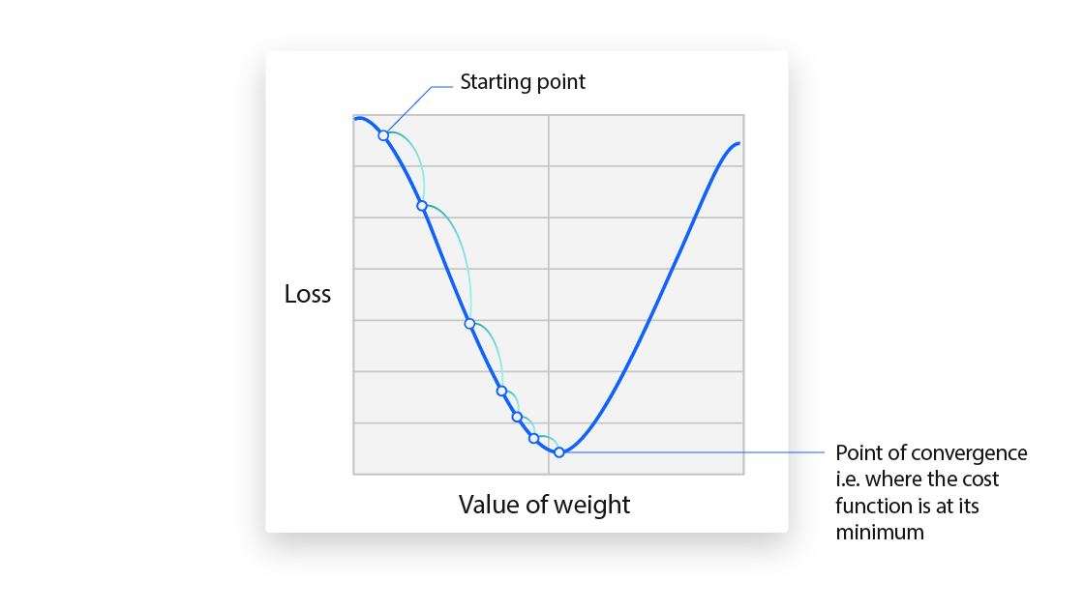
- tipi di reti neurali
Le reti neurali possono essere classificate in diversi tipi, utilizzati per scopi diversi. Anche se questo non è un elenco completo di tipi, quanto segue è rappresentativo dei tipi più comuni di reti neurali che incontrerai nei loro casi d'uso comuni:
Il percettrone è la più antica rete neurale, creata da Frank Rosenblatt nel 1958.
Le reti neurali feedforward, o percettroni multistrato (MLP, Multi-Layer Perceptron), sono l'argomento principale di questo articolo. Sono costituiti da un livello di input, uno o più livelli nascosti e un livello di output. Anche se queste reti neurali sono comunemente chiamate MLP, è importante notare che in realtà sono costituite da neuroni sigmoidi, non da percettroni, poiché per la maggior parte, i problemi del mondo reale non sono lineari. Di solito i dati vengono inseriti in questi modelli per addestrarli e costituiscono la base della computer vision, dell'elaborazione del linguaggio naturale e di altre reti neurali.
Le reti neurali convolutive (CNN, Convolutional Neural Network) sono simili alle reti feedforward, ma di solito vengono utilizzate per il riconoscimento delle immagini, il riconoscimento dei modelli e/o la computer vision. Queste reti sfruttano i principi dell'algebra lineare, in particolare la moltiplicazione della matrice, per individuare i modelli all'interno di un'immagine.
Le reti neurali ricorrenti (RNN, Recurrent Neural Network) sono identificate dai loro cicli di feedback. Questi algoritmi di apprendimento vengono utilizzati principalmente quando si utilizzano i dati delle serie temporali per fare previsioni sui risultati futuri, come le previsioni del mercato azionario o le previsioni di vendita.
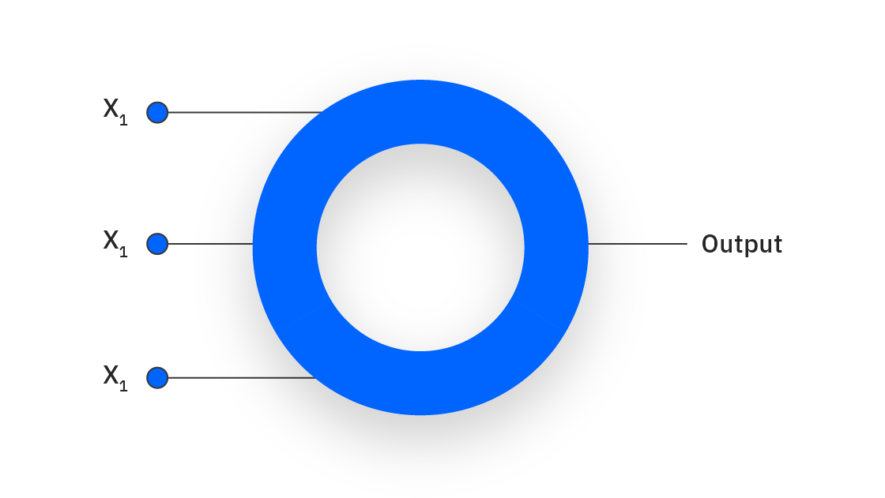

Architetture principali per l’elaborazione di immagini
https://www.ibm.com/think/topics/deep-learning

Gli algoritmi di deep learning sono incredibilmente complessi e esistono diversi tipi di reti neurali per affrontare specifici problemi o set di dati. Eccone sei. Ognuna ha i suoi vantaggi e vengono presentate qui approssimativamente nell'ordine in cui sono state sviluppate, con ogni modello successivo che si adatta per superare una debolezza di un modello precedente.
Un potenziale punto debole comune a tutti è che i modelli di deep learning sono spesso "scatole nere", il che rende difficile comprenderne il funzionamento interno e pone problemi di interpretabilità. Tuttavia, questo può essere bilanciato con i vantaggi complessivi di elevata accuratezza e scalabilità.

Convolutional Neural Networks (CNN)
https://www.ibm.com/think/topics/deep-learning

Le reti neurali convoluzionali (CNN o ConvNet) sono utilizzate principalmente in applicazioni di visione artificiale e classificazione delle immagini. Sono in grado di rilevare caratteristiche e pattern all'interno di immagini e video, consentendo attività come il rilevamento di oggetti, il riconoscimento di immagini, il riconoscimento di pattern e il riconoscimento facciale. Queste reti sfruttano i principi dell'algebra lineare, in particolare la moltiplicazione di matrici, per identificare pattern all'interno di un'immagine.
Le CNN sono un tipo specifico di rete neurale , composta da strati di nodi, contenenti uno strato di input, uno o più strati nascosti e uno strato di output. Ogni nodo si connette a un altro e ha un peso e una soglia associati. Se l'output di un singolo nodo supera il valore di soglia specificato, quel nodo viene attivato, inviando dati allo strato successivo della rete. In caso contrario, nessun dato viene trasmesso allo strato successivo della rete.
Una CNN è composta da almeno tre tipi principali di livelli: un livello convoluzionale, un livello di pooling e un livello completamente connesso (FC). Per usi complessi, una CNN può contenere fino a migliaia di livelli, ognuno dei quali si basa sui livelli precedenti. Lavorando per "convoluzione" e rielaborando l'input originale, è possibile scoprire pattern dettagliati. Con ogni livello, la CNN aumenta la sua complessità, identificando porzioni più grandi dell'immagine. I livelli iniziali si concentrano su caratteristiche semplici, come colori e bordi. Man mano che i dati dell'immagine avanzano attraverso i livelli della CNN, inizia a riconoscere elementi o forme più grandi dell'oggetto fino a identificare finalmente l'oggetto desiderato.
Le CNN si distinguono dalle altre reti neurali per le loro prestazioni superiori con input di immagini, voce o segnali audio. Prima delle CNN, per identificare gli oggetti nelle immagini venivano utilizzati metodi manuali e dispendiosi in termini di tempo. Tuttavia, le CNN ora offrono un approccio più scalabile alle attività di classificazione delle immagini e riconoscimento degli oggetti, ed elaborano dati ad alta dimensionalità. Inoltre, le CNN possono scambiare dati tra livelli, per un'elaborazione più efficiente. Sebbene le informazioni possano andare perse nel livello di pooling, questo potrebbe essere compensato dai vantaggi delle CNN, che possono contribuire a ridurre la complessità, migliorare l'efficienza e limitare il rischio di overfitting.
Le CNN presentano altri svantaggi: sono computazionalmente impegnative, con un conseguente dispendio di tempo e budget, e richiedono numerose unità di elaborazione grafica (GPU). Richiedono inoltre personale esperto altamente qualificato con conoscenze interdisciplinari e un'attenta verifica di configurazioni, iperparametri e configurazioni.

https://www.ibm.com/think/topics/convolutional-neural-networks?
- Cosa sono le reti neurali convoluzionali?
Le reti neurali convoluzionali utilizzano dati tridimensionali per attività di classificazione delle immagini e riconoscimento degli oggetti .
Le reti neurali sono un sottoinsieme del machine learning e sono il cuore degli algoritmi di deep learning. Sono composte da livelli di nodi, contenenti un livello di input, uno o più livelli nascosti e un livello di output. Ogni nodo si connette a un altro e ha un peso e una soglia associati. Se l'output di un singolo nodo supera il valore di soglia specificato, quel nodo viene attivato, inviando dati al livello successivo della rete. In caso contrario, nessun dato viene trasmesso al livello successivo della rete.
Sebbene in quell'articolo ci siamo concentrati principalmente sulle reti feedforward, esistono vari tipi di reti neurali, che vengono utilizzate per diversi casi d'uso e tipologie di dati. Ad esempio, le reti neurali ricorrenti sono comunemente utilizzate per l'elaborazione del linguaggio naturale e il riconoscimento vocale, mentre le reti neurali convoluzionali (ConvNet o CNN) sono più spesso utilizzate per attività di classificazione e visione artificiale. Prima delle CNN, per identificare gli oggetti nelle immagini si utilizzavano metodi manuali e dispendiosi in termini di tempo. Tuttavia, le reti neurali convoluzionali ora offrono un approccio più scalabile alle attività di classificazione delle immagini e riconoscimento degli oggetti, sfruttando i principi dell'algebra lineare, in particolare la moltiplicazione di matrici, per identificare pattern all'interno di un'immagine. Detto questo, possono essere computazionalmente impegnative, richiedendo unità di elaborazione grafica (GPU) per addestrare i modelli.
Pensa alla newsletter
- Unisciti a oltre 100.000 abbonati che leggono le ultime notizie in ambito tecnologico
Rimani aggiornato sui trend più importanti e interessanti del settore in materia di intelligenza artificiale, automazione, dati e altro ancora con la newsletter Think. Consulta l' Informativa sulla privacy di IBM .

- E-mail aziendale
Iscriviti

- Come funzionano le reti neurali convoluzionali?
Le reti neurali convoluzionali si distinguono dalle altre reti neurali per le loro prestazioni superiori con input di immagini, voce o segnali audio. Si distinguono per tre tipi principali di livelli:
- strato convoluzionale
- strato di pooling
- Strato completamente connesso (FC)
Lo strato convoluzionale è il primo strato di una rete convoluzionale. Sebbene gli strati convoluzionali possano essere seguiti da ulteriori strati convoluzionali o strati di pooling, lo strato completamente connesso è lo strato finale. Con ogni strato, la CNN aumenta la sua complessità, identificando porzioni più grandi dell'immagine. Gli strati iniziali si concentrano su caratteristiche semplici, come colori e bordi. Man mano che i dati dell'immagine avanzano attraverso gli strati della CNN, inizia a riconoscere elementi o forme più grandi dell'oggetto fino a identificare finalmente l'oggetto desiderato.
- strato convoluzionale
Lo strato convoluzionale è il nucleo di una CNN ed è dove avviene la maggior parte dei calcoli. Richiede pochi componenti: dati di input, un filtro e una mappa delle caratteristiche. Supponiamo che l'input sia un'immagine a colori, composta da una matrice di pixel in 3D. Ciò significa che l'input avrà tre dimensioni: altezza, larghezza e profondità, che corrispondono alla gamma RGB di un'immagine. Abbiamo anche un rilevatore di caratteristiche, noto anche come kernel o filtro, che si muoverà attraverso i campi recettivi dell'immagine, verificando la presenza della caratteristica. Questo processo è noto come convoluzione.
Il rilevatore di feature è un array bidimensionale (2D) di pesi, che rappresenta parte dell'immagine. Sebbene possano variare di dimensione, la dimensione del filtro è in genere una matrice 3x3; questo determina anche la dimensione del campo recettivo. Il filtro viene quindi applicato a un'area dell'immagine e viene calcolato un prodotto scalare tra i pixel di input e il filtro. Questo prodotto scalare viene quindi immesso in un array di output. Successivamente, il filtro si sposta di un passo, ripetendo il processo fino a quando il kernel non ha attraversato l'intera immagine. L'output finale della serie di prodotti scalari dall'input e dal filtro è noto come mappa di feature, mappa di attivazione o feature convoluta.
Si noti che i pesi nel rilevatore di caratteristiche rimangono fissi durante lo spostamento sull'immagine, un fenomeno noto anche come condivisione dei parametri. Alcuni parametri, come i valori dei pesi, si adattano durante l'addestramento attraverso il processo di backpropagation e discesa del gradiente. Tuttavia, ci sono tre iperparametri che influenzano la dimensione del volume dell'output e che devono essere impostati prima dell'inizio dell'addestramento della rete neurale. Questi includono:
1. Il numero di filtri influisce sulla profondità dell'output. Ad esempio, tre filtri distinti produrranno tre diverse feature map, creando una profondità pari a tre.
2. Il passo è la distanza, o numero di pixel, che il kernel percorre sulla matrice di input. Sebbene valori di passo pari o superiori a due siano rari, un passo maggiore produce un output inferiore.
3. Lo zero-padding viene solitamente utilizzato quando i filtri non si adattano all'immagine di input. Questo imposta tutti gli elementi che si trovano al di fuori della matrice di input a zero, producendo un output più grande o di dimensioni uguali. Esistono tre tipi di padding:
- Padding valido: noto anche come nessun padding. In questo caso, l'ultima convoluzione viene eliminata se le dimensioni non sono allineate.
- Stessa spaziatura: questa spaziatura garantisce che il livello di output abbia le stesse dimensioni del livello di input.
- Padding completo: questo tipo di padding aumenta la dimensione dell'output aggiungendo zeri al bordo dell'input.
Dopo ogni operazione di convoluzione, una CNN applica una trasformazione Rectified Linear Unit (ReLU) alla mappa delle caratteristiche, introducendo non linearità nel modello.
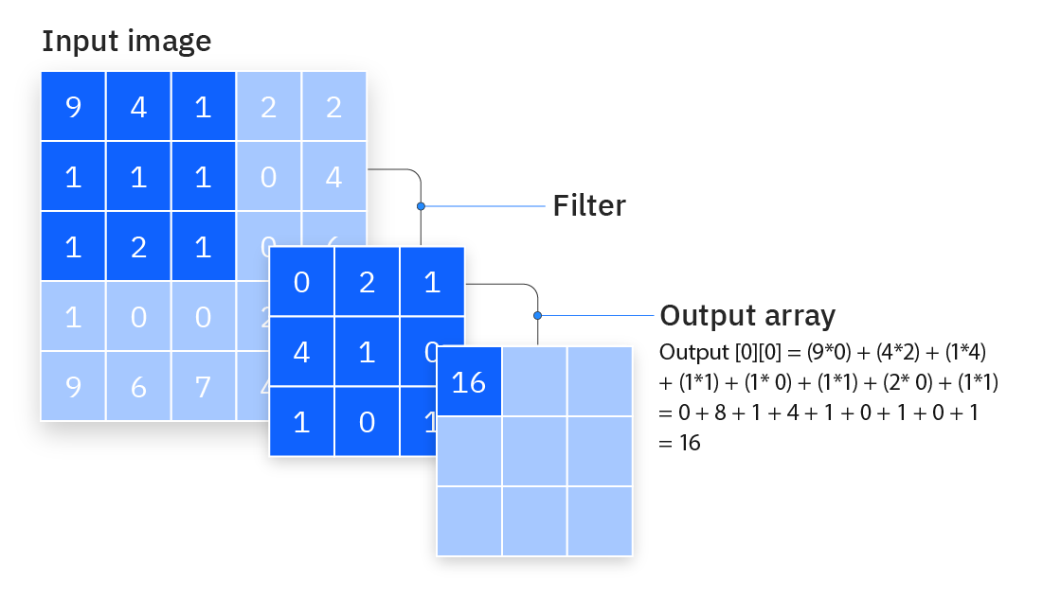
- Strato convoluzionale aggiuntivo
Come accennato in precedenza, un altro livello di convoluzione può seguire il livello di convoluzione iniziale. Quando ciò accade, la struttura della CNN può diventare gerarchica, poiché i livelli successivi possono vedere i pixel all'interno dei campi recettivi dei livelli precedenti. Ad esempio, supponiamo di voler determinare se un'immagine contiene una bicicletta. Possiamo pensare alla bicicletta come una somma di parti. È composta da telaio, manubrio, ruote, pedali e così via. Ogni singola parte della bicicletta costituisce un pattern di livello inferiore nella rete neurale, e la combinazione delle sue parti rappresenta un pattern di livello superiore, creando una gerarchia di caratteristiche all'interno della CNN. Infine, il livello convoluzionale converte l'immagine in valori numerici, consentendo alla rete neurale di interpretare ed estrarre i pattern rilevanti.
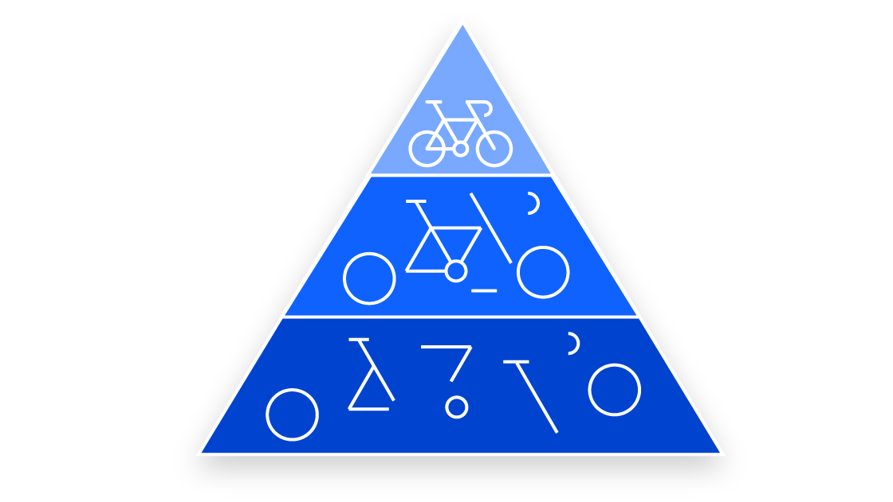
- strato di pooling
I livelli di pooling, noti anche come downsampling, riducono la dimensionalità, riducendo il numero di parametri in input. Analogamente al livello convoluzionale, l'operazione di pooling applica un filtro all'intero input, ma la differenza è che questo filtro non ha pesi. Invece, il kernel applica una funzione di aggregazione ai valori all'interno del campo recettivo, popolando l'array di output. Esistono due tipi principali di pooling:
- Pooling massimo: man mano che il filtro si sposta sull'input, seleziona il pixel con il valore massimo da inviare all'array di output. Tra l'altro, questo approccio tende a essere utilizzato più spesso rispetto al pooling medio.
- Pooling medio: man mano che il filtro si sposta sull'input, calcola il valore medio all'interno del campo recettivo da inviare all'array di output.
Sebbene molte informazioni vadano perse nel livello di pooling, questo presenta anche una serie di vantaggi per la CNN. Contribuisce a ridurre la complessità, migliorare l'efficienza e limitare il rischio di overfitting.
- Strato completamente connesso
Il nome del livello completamente connesso descrive bene se stesso. Come accennato in precedenza, nei livelli parzialmente connessi i valori dei pixel dell'immagine di input non sono direttamente connessi al livello di output. Tuttavia, nel livello completamente connesso, ogni nodo del livello di output si connette direttamente a un nodo del livello precedente.
Questo livello esegue la classificazione in base alle feature estratte attraverso i livelli precedenti e i loro diversi filtri. Mentre i livelli convoluzionali e di pooling tendono a utilizzare funzioni ReLu, i livelli FC sfruttano solitamente una funzione di attivazione softmax per classificare gli input in modo appropriato, producendo una probabilità da 0 a 1.
- Tipi di reti neurali convoluzionali
Kunihiko Fukushima e Yann LeCun hanno gettato le basi della ricerca sulle reti neurali convoluzionali nel loro lavoro del 1980 e "Backpropagation Applied to Handwritten Zip Code Recognition" nel 1989, rispettivamente. Più famoso è Yann LeCun, che ha applicato con successo la backpropagation per addestrare reti neurali a identificare e riconoscere pattern all'interno di una serie di codici postali scritti a mano. Ha continuato la sua ricerca con il suo team per tutti gli anni '90, culminando con "LeNet-5", che ha applicato gli stessi principi della ricerca precedente al riconoscimento di documenti. Da allora, sono emerse diverse varianti di architetture CNN con l'introduzione di nuovi set di dati, come MNIST e CIFAR-10, e di competizioni, simili all'ImageNet Large Scale Visual Recognition Challenge (ILSVRC). Alcune di queste altre architetture includono:
- AlexNet
- VGGNet
- GoogleNet
- ResNet
- ZFNet
Tuttavia, LeNet-5 è nota come l'architettura CNN classica.
Mix di esperti | 3 ottobre, episodio 75
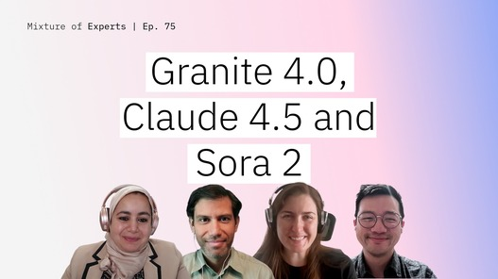
- Decodificare l'intelligenza artificiale: notiziario settimanale
Unisciti al nostro panel di ingegneri, ricercatori, responsabili di prodotto e altri professionisti di fama mondiale, che si faranno portavoce delle ultime novità e approfondimenti in materia di intelligenza artificiale.

Guarda tutti gli episodi di Mixture of Experts
- Reti neurali convoluzionali e visione artificiale
Le reti neurali convoluzionali potenziano il riconoscimento delle immagini e le attività di visione artificiale. La visione artificiale è un campo dell'intelligenza artificiale (IA) che consente a computer e sistemi di ricavare informazioni significative da immagini digitali, video e altri input visivi e, sulla base di tali input, di intraprendere azioni. Questa capacità di fornire raccomandazioni la distingue dalle attività di riconoscimento delle immagini. Alcune applicazioni comuni della visione artificiale oggi possono essere osservate in:
- Marketing: le piattaforme dei social media forniscono suggerimenti su chi potrebbe apparire in una fotografia pubblicata su un profilo, rendendo più semplice taggare gli amici negli album fotografici.
- Assistenza sanitaria: la visione artificiale è stata integrata nella tecnologia radiologica, consentendo ai medici di identificare meglio i tumori cancerosi in strutture anatomiche sane.
- Vendita al dettaglio: la ricerca visiva è stata integrata in alcune piattaforme di e-commerce, consentendo ai marchi di consigliare articoli che si adattano al guardaroba esistente.
- Automobilistico : sebbene l'era delle auto senza conducente non sia ancora del tutto iniziata, la tecnologia di base ha iniziato a farsi strada nelle automobili, migliorando la sicurezza di conducenti e passeggeri attraverso funzioni come il rilevamento delle linee di carreggiata.

Computer Vision
https://www.ibm.com/think/topics/deep-learning
Visione artificiale
La visione artificiale è un campo dell'intelligenza artificiale (IA) che include la classificazione delle immagini, il rilevamento degli oggetti e la segmentazione semantica. Utilizza l'apprendimento automatico e le reti neurali per insegnare ai computer e ai sistemi di apprendimento a ricavare informazioni significative da immagini digitali, video e altri input visivi e a formulare raccomandazioni o intraprendere azioni quando il sistema rileva difetti o problemi. Se l'IA consente ai computer di pensare, la visione artificiale consente loro di vedere, osservare e comprendere.
Poiché un sistema di visione artificiale è spesso addestrato per ispezionare prodotti o monitorare risorse di produzione, di solito è in grado di analizzare migliaia di prodotti o processi al minuto, rilevando difetti o problemi impercettibili. La visione artificiale è utilizzata in settori che spaziano dall'energia e dai servizi di pubblica utilità alla produzione manifatturiera e all'automotive.
La visione artificiale necessita di grandi quantità di dati, che vengono poi analizzati ripetutamente fino a quando non riesce a distinguere e riconoscere le immagini. Ad esempio, per addestrare un computer a riconoscere gli pneumatici di un'automobile, è necessario fornirgli grandi quantità di immagini di pneumatici e di elementi correlati per apprendere le differenze e riconoscere uno pneumatico, soprattutto se privo di difetti.
La visione artificiale utilizza modelli algoritmici per consentire a un computer di apprendere autonomamente il contesto dei dati visivi. Se il modello fornisce dati sufficienti, il computer li "esaminerà" e imparerà a distinguere un'immagine dall'altra. Gli algoritmi consentono alla macchina di apprendere autonomamente, anziché dover essere programmata per riconoscere un'immagine.
La visione artificiale consente ai sistemi di ricavare informazioni significative da immagini digitali, video e altri input visivi e, sulla base di tali input, di intraprendere azioni. Questa capacità di fornire raccomandazioni la distingue dalle semplici attività di riconoscimento delle immagini. Alcune applicazioni comuni della visione artificiale oggi sono:
- Automobilistico : sebbene l'era delle auto senza conducente non sia ancora del tutto arrivata, la tecnologia di base ha iniziato a farsi strada nelle automobili, migliorando la sicurezza di conducenti e passeggeri attraverso funzioni come il rilevamento delle linee di carreggiata.
- Assistenza sanitaria: la visione artificiale è stata integrata nella tecnologia radiologica, consentendo ai medici di identificare meglio i tumori cancerosi in strutture anatomiche sane.
- Marketing: le piattaforme dei social media forniscono suggerimenti su chi potrebbe apparire in una fotografia pubblicata su un profilo, rendendo più semplice taggare gli amici negli album fotografici.
- Vendita al dettaglio: la ricerca visiva è stata integrata in alcune piattaforme di e-commerce, consentendo ai marchi di consigliare articoli che si adattano al guardaroba esistente.

https://www.ibm.com/think/topics/computer-vision?
Cos'è la visione artificiale?
La visione artificiale è un campo dell'intelligenza artificiale (IA) che utilizza l'apprendimento automatico e le reti neurali per insegnare ai computer e ai sistemi a ricavare informazioni significative da immagini digitali, video e altri input visivi e a formulare raccomandazioni o intraprendere azioni quando rilevano difetti o problemi.
Se l'intelligenza artificiale consente ai computer di pensare, la visione artificiale consente loro di vedere, osservare e comprendere.
La visione artificiale funziona più o meno come la vista umana, solo che gli umani hanno un vantaggio. La vista umana ha il vantaggio di aver accumulato esperienze di vita nel contesto per imparare a distinguere gli oggetti, a quanto sono lontani, se si stanno muovendo o se c'è qualcosa che non va in un'immagine.
La visione artificiale addestra le macchine a svolgere queste funzioni, ma deve farlo in tempi molto più rapidi, utilizzando telecamere, dati e algoritmi al posto di retine, nervi ottici e corteccia visiva. Poiché un sistema addestrato a ispezionare prodotti o monitorare un asset produttivo può analizzare migliaia di prodotti o processi al minuto, rilevando difetti o problemi impercettibili, può rapidamente superare le capacità umane.
La visione artificiale è utilizzata in settori che spaziano dall'energia e dai servizi di pubblica utilità alla produzione e all'automotive, e il mercato è in continua crescita. Secondo l'analista di settore Gartner, il mercato globale di software, hardware e servizi di visione artificiale genererà 386 miliardi di dollari entro il 2031, rispetto ai 126 miliardi di dollari del ^{2022.1}
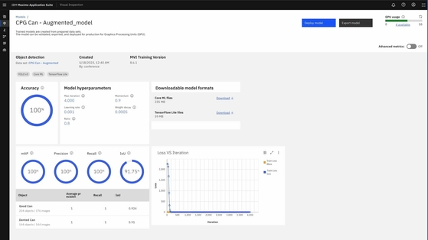
IBM Maximo: accelera il rilevamento dei difetti con il software di ispezione visiva basato sull'intelligenza artificiale (2:03 min)
- Come funziona la visione artificiale
La visione artificiale necessita di molti dati. Esegue analisi di dati ripetutamente fino a quando non riesce a distinguere le differenze e, infine, a riconoscere le immagini. Ad esempio, per addestrare un computer a riconoscere gli pneumatici di un'automobile, è necessario fornirgli grandi quantità di immagini di pneumatici e di elementi correlati per apprendere le differenze e riconoscere uno pneumatico, soprattutto se privo di difetti.
Per raggiungere questo obiettivo vengono utilizzate due tecnologie essenziali: un tipo di apprendimento automatico chiamato deep learning e una rete neurale convoluzionale (CNN) .
L'apprendimento automatico utilizza modelli algoritmici che consentono a un computer di apprendere autonomamente il contesto dei dati visivi. Se il modello fornisce dati sufficienti, il computer li "esaminerà" e imparerà a distinguere un'immagine dall'altra. Gli algoritmi consentono alla macchina di apprendere autonomamente, anziché dover essere programmata da qualcuno per riconoscere un'immagine.
Una CNN aiuta un modello di apprendimento automatico o di apprendimento profondo a "guardare" scomponendo le immagini in pixel a cui vengono assegnati tag o etichette. Utilizza le etichette per eseguire convoluzioni (un'operazione matematica su due funzioni per produrre una terza funzione) e fa previsioni su ciò che sta "vedendo". La rete neurale esegue le convoluzioni e verifica l'accuratezza delle sue previsioni in una serie di iterazioni finché le previsioni non iniziano a verificarsi. A questo punto riconosce o vede le immagini in modo simile agli esseri umani.
Proprio come un essere umano che disegna un'immagine a distanza, una CNN prima distingue i bordi netti e le forme semplici, poi aggiunge informazioni man mano che esegue iterazioni delle sue previsioni. Una CNN viene utilizzata per comprendere singole immagini. Una rete neurale ricorrente (RNN) viene utilizzata in modo simile nelle applicazioni video per aiutare i computer a comprendere la relazione tra le immagini in una serie di fotogrammi.
Newsletter del settore
- Le ultime tendenze dell'intelligenza artificiale, presentate dagli esperti
Ricevi approfondimenti selezionati sulle notizie più importanti e interessanti sull'intelligenza artificiale. Iscriviti alla nostra newsletter settimanale Think. Consulta l' Informativa sulla privacy di IBM .

- E-mail aziendale
Iscriviti

- La storia della visione artificiale
Da circa 60 anni, scienziati e ingegneri cercano di sviluppare metodi per consentire alle macchine di visualizzare e comprendere i dati visivi. La sperimentazione iniziò nel 1959, quando i neurofisiologi mostrarono a un gatto una serie di immagini, nel tentativo di correlare una risposta nel suo cervello. Scoprirono che rispondeva prima a bordi o linee nette e, scientificamente, questo significava che l'elaborazione delle immagini iniziava da forme semplici come i bordi dritti. ²
Più o meno nello stesso periodo, fu sviluppata la prima tecnologia di scansione delle immagini computerizzata, che consentì ai computer di digitalizzare e acquisire immagini. Un'altra pietra miliare fu raggiunta nel 1963, quando i computer furono in grado di trasformare immagini bidimensionali in forme tridimensionali. Negli anni '60, l'intelligenza artificiale emerse come campo di studio accademico e segnò anche l'inizio della ricerca dell'intelligenza artificiale per risolvere il problema della vista umana.
Il 1974 vide l'introduzione della tecnologia di riconoscimento ottico dei caratteri (OCR) , in grado di riconoscere il testo stampato in qualsiasi font o carattere. ³ Allo stesso modo, il riconoscimento intelligente dei caratteri (ICR) poteva decifrare il testo scritto a mano utilizzando reti neurali. ⁴ Da allora, OCR e ICR hanno trovato applicazione nell'elaborazione di documenti e fatture, nel riconoscimento delle targhe dei veicoli, nei pagamenti mobili, nella conversione automatica e in altre applicazioni comuni.
Nel 1982, il neuroscienziato David Marr stabilì che la vista funziona in modo gerarchico e introdusse algoritmi per consentire alle macchine di rilevare bordi, angoli, curve e forme di base simili. Contemporaneamente, l'informatico Kunihiko Fukushima sviluppò una rete di cellule in grado di riconoscere schemi. La rete, chiamata Neocognitron, includeva livelli convoluzionali in una rete neurale.
Entro il 2000, l'attenzione degli studi si è concentrata sul riconoscimento degli oggetti; e nel 2001 sono apparse le prime applicazioni di riconoscimento facciale in tempo reale. La standardizzazione del modo in cui i set di dati visivi vengono taggati e annotati è emersa nel corso degli anni 2000. Nel 2010, è diventato disponibile il set di dati ImageNet. Conteneva milioni di immagini taggate in un migliaio di classi di oggetti e fornisce una base per le reti neurali concatenate (CNN) e i modelli di deep learning utilizzati oggi. Nel 2012, un team dell'Università di Toronto ha inserito una CNN in un concorso di riconoscimento delle immagini. Il modello, chiamato AlexNet, ha ridotto significativamente il tasso di errore nel riconoscimento delle immagini. Dopo questa svolta, i tassi di errore sono scesi a pochi punti ^{percentuali.5}
Mix di esperti | 3 ottobre, episodio 75
- Decodificare l'intelligenza artificiale: notiziario settimanale
Unisciti al nostro panel di ingegneri, ricercatori, responsabili di prodotto e altri professionisti di fama mondiale, che si faranno portavoce delle ultime novità e approfondimenti in materia di intelligenza artificiale.

Guarda tutti gli episodi di Mixture of Experts
- Applicazioni di visione artificiale
Sono in corso numerose ricerche nel campo della visione artificiale, ma non si fermano qui. Le applicazioni nel mondo reale dimostrano quanto sia importante la visione artificiale per le imprese nel mondo degli affari, dell'intrattenimento, dei trasporti, dell'assistenza sanitaria e della vita quotidiana. Un fattore chiave per la crescita di queste applicazioni è il flusso di informazioni visive provenienti da smartphone, sistemi di sicurezza, telecamere per il traffico e altri dispositivi dotati di strumenti visivi. Questi dati potrebbero svolgere un ruolo importante nelle operazioni di diversi settori, ma oggi rimangono inutilizzati. Queste informazioni creano un banco di prova per addestrare le applicazioni di visione artificiale e una piattaforma di lancio per farle diventare parte di una vasta gamma di attività umane:
- IBM ha utilizzato la computer vision per creare "My Moments" per il torneo di golf Masters 2018. IBM Watson® ha visionato centinaia di ore di filmati del Masters ed è stato in grado di identificare le immagini (e i suoni) dei tiri più significativi. Ha selezionato questi momenti chiave e li ha presentati ai fan come filmati personalizzati.
- Google Translate consente agli utenti di puntare la fotocamera dello smartphone su un cartello in un'altra lingua e di ottenere quasi immediatamente una traduzione del cartello nella lingua preferita. ^{[6]}
- Lo sviluppo di veicoli a guida autonoma si basa sulla visione artificiale per interpretare gli input visivi provenienti dalle telecamere e dagli altri sensori di un'auto. È essenziale identificare altre auto, segnali stradali, linee di demarcazione della corsia, pedoni, biciclette e tutte le altre informazioni visive presenti sulla strada.
- IBM sta applicando la tecnologia della visione artificiale in collaborazione con partner come Verizon per portare l'intelligenza artificiale ai confini del mercato e aiutare i produttori di automobili a individuare difetti di qualità prima che un veicolo lasci la fabbrica.
- Esempi di visione artificiale
Molte organizzazioni non dispongono delle risorse necessarie per finanziare laboratori di computer vision e creare modelli di deep learning e reti neurali. Potrebbero anche non disporre della potenza di calcolo necessaria per elaborare enormi quantità di dati visivi. Aziende come IBM stanno offrendo servizi di sviluppo software per la computer vision. Questi servizi forniscono modelli di apprendimento predefiniti disponibili sul cloud e riducono la domanda di risorse di elaborazione. Gli utenti si connettono ai servizi tramite un'interfaccia di programmazione delle applicazioni (API) e li utilizzano per sviluppare applicazioni di computer vision.
IBM ha inoltre introdotto una piattaforma di visione artificiale che affronta sia le problematiche di sviluppo che quelle relative alle risorse di elaborazione. IBM Maximo® Visual Inspection include strumenti che consentono agli esperti in materia di etichettare, addestrare e implementare modelli di visione di deep learning, senza competenze di programmazione o deep learning. I modelli di visione possono essere implementati nei data center locali, nel cloud e sui dispositivi edge.
Sebbene sia sempre più facile reperire risorse per sviluppare applicazioni di visione artificiale, una domanda importante a cui rispondere fin da subito è: cosa faranno esattamente queste applicazioni? Comprendere e definire attività specifiche di visione artificiale può focalizzare e convalidare progetti e applicazioni, facilitandone l'avvio.
Ecco alcuni esempi di attività consolidate di visione artificiale:
- La classificazione delle immagini rileva un'immagine e può classificarla (un cane, una mela, il volto di una persona). Più precisamente, è in grado di prevedere con precisione se una determinata immagine appartiene a una determinata classe. Ad esempio, un'azienda di social media potrebbe volerla utilizzare per identificare e separare automaticamente le immagini discutibili caricate dagli utenti.
- Il rilevamento di oggetti può utilizzare la classificazione delle immagini per identificare una determinata classe di immagini e quindi rilevarne e tabularne l'aspetto in un'immagine o in un video. Alcuni esempi includono il rilevamento di danni su una catena di montaggio o l'identificazione di macchinari che necessitano di manutenzione.
- Il tracciamento degli oggetti segue o segue un oggetto una volta rilevato. Questa attività viene spesso eseguita con immagini acquisite in sequenza o feed video in tempo reale. I veicoli autonomi, ad esempio, non devono solo classificare e rilevare oggetti come pedoni, altre auto e infrastrutture stradali, ma devono anche seguirli in movimento per evitare collisioni e rispettare le leggi sul traffico. ^{[7]}
- Il recupero di immagini basato sul contenuto utilizza la visione artificiale per esplorare, cercare e recuperare immagini da grandi archivi di dati, in base al contenuto delle immagini anziché ai tag di metadati ad esse associati. Questa attività può incorporare l'annotazione automatica delle immagini che sostituisce l'etichettatura manuale delle immagini. Queste attività possono essere utilizzate per i sistemi di gestione delle risorse digitali e possono aumentare l'accuratezza della ricerca e del recupero.

Attuali applicazioni del Machine Learning in astrofotografia

SUPER RESOLUTION
Stesura

Cos’è la Super Resolution

Tecniche tradizionali vs approcci basati su Deep Learning

Modelli di Super Resolution: SRCNN, ESRGAN, EDSR, altri esempi

Caso sperimentale

Descrizione del dataset
Processo di mosaicizzazione delle immagini dell’archive [Tutorial Michele Calabrò - WA]
Hubble palette https://astrobackyard.com/narrowband-imaging/

Preprocessing delle immagini astronomiche
[Dimostrazione Michele Calabrò]

3.4.3 Addestramento del modello

3.4.4 Valutazione dei risultati

3.4.5 Confronto con immagini non elaborate

3.5 Limiti e possibili sviluppi

Conclusioni
Stesura

Riferimenti bibliografici e sitografici

la distanza espressa in mm tra l’obiettivo del telescopio ed il suo punto focale dove l’immagine che viaggia con luce che si ricompone nel punto in cui si focalizza, cioè dove l’immagine non è impastata ma visibile e definita.
il rapporto tra lunghezza focale del telescopio (F) ed il suo diametro (D).
Prolungamento dell’equatore terrestre sulla volta celeste.
Intervista personale condotta dall’autore a Luca Ghirotto, volontario dell’Osservatorio Astronomico G.V. Schiaparelli di Varese, il 2 agosto 2025.
Unità di misura che indica la luminosità dei corpi celesti.
Edward C. Pickering, The Future of Astronomy, Popular Science Monthly, 1909
Daniele Gasparri, Primo incontro con la fotografia astronomica, CreateSpace Independent Publishing Platform, 2017
Alessio Vaccaro, https://www.bluejourneyastro.com/strumentazione/attrezzatura-per-astrofotografia-la-guida-completa/ Note a piè di pagina (correggi in latex): https://www.otticatelescopio.com/it/informazioni/articoli/20-manuali/astronomia/269-lunghezza-focale-e-rapporto-focale-di-un-telescopio.html
https://catalogo.museogalileo.it/approfondimento/Focheggiatore.html
Luca Fornaciari, https://lucafornaciarifotografia.com/2019/08/29/i-filtri-per-astrofotografia/ Ghirotto L. (2025), Intervista personale, condotta il 2 agosto 2025
https://astroscopehub.com/astrofotografia-per-principianti/
https://astropills.it/inquinamento-luminoso-come-combatterlo-in-astrofotografia/
https://www.passioneastronomia.it/astrofotografia-inquinamento-luminoso-scelta-cielo/
https://www.osservatoriomontebaldo.it/sqm--sky-quality-meter.html
https://www.primalucelab.it/blog/astrofotografia-ed-inquinamento-luminoso-astrophotography-and-light-pollution/
https://www.meteoblue.com/it/blog/article/show/35991_Astrofotografia+usando+meteoblue+Astronomical+Seeing
https://it.wikipedia.org/wiki/Seeing
https://telescopiofacile.com/seeing-in-astronomia-significato-e-scale-utilizzate
https://astrophotoguru.com/long-exposures-or-short-exposures/
https://astrophotoguru.com/long-exposures-or-short-exposures/
https://astrophotoguru.com/long-exposures-or-short-exposures/
https://fotografiamoderna.it/astrofotografia/
https://it.wikipedia.org/wiki/Lucky_imaging
https://skyandtelescope.org/astronomy-blogs/imaging-foundations-richard-wright/lucky-imaging/
https://astrobackyard.com/narrowband-imaging/
https://astrobackyard.com/narrowband-imaging/
https://www.astroshop.it/rivista/la-conoscenza/astrofotografia/astrofotografia-per-principianti/i,1079
https://www.bluejourneyastro.com/strumentazione/attrezzatura-per-astrofotografia-la-guida-completa/
https://www.bluejourneyastro.com/strumentazione/attrezzatura-per-astrofotografia-la-guida-completa/
https://astroscopehub.com/astrofotografia-per-principianti/
https://it.wikipedia.org/wiki/Aberrazione_(ottica)
https://articolidiastronomia.com/2015/10/03/aberrazioni-ottiche/
https://www.fotografareindigitale.com/cose-la-coma/23900
https://it.wikipedia.org/wiki/Coma_(ottica)
https://www.fotografareindigitale.com/cose-la-coma/23900
https://it.wikipedia.org/wiki/Aberrazione_(ottica)
https://www.otticatelescopio.com/it/informazioni/guide-prodotti/telescopi/collimare-un-rifrattore.html
https://www.ibm.com/it-it/think/topics/machine-learning
https://www.intelligenzaartificiale.it/
https://www.intelligenzaartificiale.it/
https://www.intelligenzaartificiale.it/
https://it.wikipedia.org/wiki/Apprendimento_automatico
https://www.ibm.com/it-it/think/topics/machine-learning
https://ischoolonline.berkeley.edu/blog/what-is-machine-learning/
https://www.ibm.com/it-it/think/topics/loss-function
https://ischoolonline.berkeley.edu/blog/what-is-machine-learning/
https://www.ibm.com/it-it/think/topics/machine-learning
https://www.ibm.com/it-it/think/topics/supervised-learning
https://www.ibm.com/it-it/think/topics/machine-learning
https://www.ibm.com/it-it/think/topics/machine-learning
https://www.ibm.com/it-it/think/topics/unsupervised-learning
https://www.ibm.com/think/topics/supervised-vs-unsupervised-learning

